TRƯỜNG ĐẠI HỌC PHENIKAA KHOA CÔNG NGHỆ THÔNG TIN

BÁO CÁO ĐỒ ÁN CHUYÊN NGÀNH

NHÓM 14:
XÂY DỰNG HỆ THỐNG THƯƠNG MẠI ĐIỆN TỬ BÁN RAU CỦ SẠCH
ỨNG DỤNG AI RECOMMENDATION

Họ và tên | MSSV | Email
Đỗ Sỹ Chiến | 22010180 | 22010180@st.phenikaa-uni.edu.vn
Lê Viết Huấn | 22010143 | 22010143@st.phenikaa-uni.edu.vn
Dương Văn Hưng | 22010166 | 22010166@st.phenikaa-uni.edu.vn

GVHD: TS. Đặng Thị Thúy An

Hà Nội, tháng 11 năm 2025

BẢNG PHÂN CÔNG CÔNG VIỆC

Tên công việc | Đỗ Sỹ Chiến | Lê Viết Huấn | Dương Văn Hưng
Phân tích và thiết kế
Phân tích và thiết kế kiến trúc hệ thống | 100% | - | -
Lên kế hoạch chi tiết, phân công nhiệm vụ. | 100% | - | -
Chọn công nghệ backend: Laravel/Nodejs, thiết lập môi trường phát triển. | 100% | - | -
Thiết kế sơ đồ UML,nghiên cứu UX/UI cho dự án. | 100% | - | -
Thiết kế wireframe các trang chính | 100% | - | -
Phát triển chức năng cơ bản
Hỗ trợ tích hợp công nghệ bảo mật ban đầu. | 100% | - | -
Phát triển giao diện đăng nhập/đăng ký. Tạo layout cơ bản cho Dashboard và trang đặt lịch. | - | - | 100%
Xây dựng module đăng nhập/đăng ký, tạo cơ sở  dữ liệu và kết nối API với MySQL/PostgreSQL. | - | 100% | -
Phát triển các chức năng Admin
Quản lý người dùng | 100% | - | -
Quản lý danh mục | 100% | - | -
Quản lý đơn hàng | 100% | - | -
Phát triển chức năng của nhân viên

Quản lý thông báo | - | - | 100%
Quản lý liên hệ | - | - | 100%
Quản lý sản phẩm | - | - | 100%
Quản lý tài khoản cá nhân | - | - | 100%
Nhóm chức năng khách hàng chưa đăng nhập
Lọc sản phẩm | - | - | 100%
Tìm kiếm sản phẩm | - | - | 100%
Xem sản phẩm | - | - | 100%
Nhóm chức năng khách hàng
Quản lý địa chỉ | - | 100% | -
Thanh toán | - | 100% | -
Xem sản phẩm | - | 100% | -
Quản lý đơn hàng | - | 100% | -
Quản lý thông tin cá nhân | - | 100% | -
Quản lý giỏ hàng | - | 100% | -
Quản lý danh sách yêu thích | - | 100% | -
Kiểm thử và tối ưu
Lập kế hoạch | 33% | 33% | 33%
Kiểm thử giao diện và chatbot | 33% | 33% | 33%

Kiểm thử và tối ưu hiệu suất back-end | 30% | 40% | 30%
Kiểm tra hiển thị UI trên các thiết bị khác nhau | 30% | 30% | 40%
Tối ưu giao diện người dùng dựa trên kết quả kiểm thử | 40% | 30% | 30%
Triển khai thử nghiệm
Kiểm tra bảo mật hệ thống | 30% | 30% | 40%
Chuẩn bị môi trường, triển khai bản beta | 30% | 40% | 30%
Kiểm tra các tính năng trong môi trường thực tế | 40% | 30% | 30%
Triển khai chính thức
Triển khai hệ thống chính thức | 34% | 33% | 33%
Kiểm tra lần cuối giao diện và các chức năng | 33% | 34% | 33%
Tổng kết | 33% | 33% | 33%

MỤC LỤC

LỜI MỞ ĐẦU 6
PHẦN NỘI DUNG 7
- GIỚI THIỆU 7
  - Đặt vấn đề 7
  - Các giải pháp đã có 7
  - Giải pháp đề xuất 8
- THIẾT KẾ VÀ TRIỂN KHAI 9
  - Các yêu cầu chức năng 9
  - Các yêu cầu phi chức năng 12
    - Hiệu năng 12
    - Khả năng mở rộng (Scalability) 12
    - Tính bảo mật (Security Requirements) 12
    - Độ tin cậy và tính sẵn sàng (Reliability & Availability) 12
    - Tính bảo trì & dễ phát triển (Maintainability) 12
    - Khả năng sử dụng (Usability) 13
    - Tính tương thích (Compatibility) 13
    - An toàn dữ liệu (Data Integrity) 13
    - Yêu cầu về AI Recommendation 13
    - Yêu cầu triển khai (Deployment Requirements) 13
  - Các ràng buộc 13
    - Ràng buộc về công nghệ 13
    - Ràng buộc về bảo mật và tuân thủ 14
    - Ràng buộc về hiệu suất và khả năng mở rộng 14
  - Các ràng buộc về triển khai 14
    - Các ràng buộc kinh tế 14
    - Các ràng buộc về đạo đức 15
  - Mô hình hệ thống / Thiết kế giải pháp 15
    - Các kịch bản của hệ thống 15
    - Mô hình Use-case 18
    - Mô hình lớp và đối tượng 45
    - Sơ đồ ERD 54
    - Các màn hình giao diện người dùng 57
- MỘT SỐ THÀNH PHẦN KHÁC CỦA ĐỒ ÁN 74
  - Chức năng Recommendation & Search trong hệ thống 74
    - Gợi ý sản phẩm tương tự (Product Recommendation) 74
    - Tìm kiếm sản phẩm theo từ khóa (Search Products) 74
    - Công nghệ và thuật toán áp dụng 74
  - Đảm bảo thực hiện đúng làm việc nhóm 75
  - Các vấn đề về đạo đức và làm việc chuyên nghiệp 75
  - Tác động xã hội 76
  - Kế hoạch cho kiến thức mới và chiến lược học tập 77
- KẾ HOẠCH CHO KIẾN THỨC MỚI VÀ CHIẾN LƯỢC HỌC TẬP - 77
  - Những việc đã làm được 77
  - Những việc chưa làm được 78
  - Đề xuất cải thiện 79
TÀI LIỆU THAM KHẢO 80

LỜI MỞ ĐẦU

Sự phát triển của công nghệ số đang tạo ra những thay đổi sâu sắc trong hành vi mua sắm của người tiêu dùng. Trong khi nhu cầu sử dụng rau củ sạch và thực phẩm an toàn ngày càng tăng, thị trường lại tồn tại nhiều bất cập như nguồn cung phân tán, thông tin sản phẩm thiếu tin cậy và trải nghiệm mua sắm trực tuyến còn hạn chế. Điều này đặt ra yêu cầu cấp thiết cho các giải pháp thương mại điện tử giúp đảm bảo tính minh bạch, thuận tiện và cá nhân hóa cho người dùng.
Trí tuệ nhân tạo (AI), đặc biệt là các hệ thống gợi ý (Recommendation System), đang trở thành công cụ quan trọng trong việc tối ưu hóa trải nghiệm khách hàng, dự đoán nhu cầu và tăng hiệu quả kinh doanh. Việc ứng dụng AI trong thương mại điện tử bán rau củ sạch không chỉ hỗ trợ người tiêu dùng lựa chọn sản phẩm phù hợp mà còn giúp doanh nghiệp quản lý tồn kho, tối ưu danh mục sản phẩm và nâng cao khả năng cạnh tranh.
Xuất phát từ thực tiễn đó, đề tài “Xây dựng hệ thống thương mại điện tử bán rau củ sạch ứng dụng AI Recommendation” được thực hiện nhằm xây dựng mô hình nền tảng số thông minh, kết hợp giữa công nghệ AI và nhu cầu tiêu dùng thực phẩm sạch. Đề tài hướng đến việc phân tích yêu cầu hệ thống, thiết kế giải pháp kỹ thuật và đề xuất mô hình triển khai nhằm mang lại trải nghiệm mua sắm tối ưu, an toàn và hiệu quả hơn cho người sử dụng.

PHẦN NỘI DUNG

GIỚI THIỆU

Đặt vấn đề
Trong bối cảnh công nghệ số phát triển mạnh mẽ, thương mại điện tử (E-commerce) đã trở thành một trong những xu hướng tất yếu giúp kết nối người tiêu dùng và nhà cung cấp nhanh chóng, thuận tiện hơn bao giờ hết. Đặc biệt trong lĩnh vực thực phẩm, nhu cầu mua sắm rau củ quả sạch và an toàn đang ngày càng tăng cao do người dân quan tâm nhiều hơn đến sức khỏe và chất lượng cuộc sống.
Tuy nhiên, các hệ thống bán hàng trực tuyến hiện nay vẫn còn một số hạn chế như: thông tin sản phẩm chưa được cá nhân hóa theo nhu cầu người dùng, người tiêu dùng phải mất thời gian tìm kiếm mặt hàng phù hợp, và thiếu tính năng gợi ý sản phẩm thông minh. Điều này làm giảm trải nghiệm mua sắm và hiệu quả kinh doanh của nhà cung cấp.
Vì vậy, nhóm quyết định thực hiện đề tài “Xây dựng hệ thống thương mại điện tử bán rau củ sạch ứng dụng AI Recommendation” nhằm tạo ra một nền tảng mua sắm trực tuyến giúp:
    - Cung cấp nguồn rau củ sạch, rõ ràng về nguồn gốc, đảm bảo chất lượng.
    - Hỗ trợ người dùng dễ dàng tìm kiếm, đặt hàng, thanh toán trực tuyến.
    - Ứng dụng trí tuệ nhân tạo (AI) để đề xuất sản phẩm phù hợp với sở thích và lịch sử mua hàng của từng khách hàng, nâng cao trải nghiệm cá nhân hóa.
Hệ thống hướng đến việc tối ưu hóa tương tác giữa người dùng và cửa hàng, góp phần thúc đẩy tiêu thụ nông sản sạch trong nước, đồng thời hỗ trợ các hộ sản xuất nhỏ tiếp cận người tiêu dùng qua nền tảng số.

Các giải pháp đã có
Hiện nay, trên thị trường đã có nhiều nền tảng thương mại điện tử và ứng dụng mua sắm trực tuyến cung cấp rau củ, thực phẩm sạch đến người tiêu dùng. Một số hệ thống tiêu biểu có thể kể đến như :

Các nền tảng thương mại điện tử lớn:
Các sàn thương mại điện tử phổ biến như Shopee, Lazada và Tiki hiện nay có rất nhiều gian hàng kinh doanh thực phẩm tươi sống và rau củ sạch, cho phép người dùng dễ dàng đặt mua và được giao hàng tận nơi. Những nền tảng này sở hữu giao diện thân thiện, hỗ trợ đa dạng hình thức thanh toán và có mạng lưới giao hàng toàn quốc, mang lại sự tiện lợi cao cho người tiêu dùng. Tuy nhiên, các hệ thống này không tập trung chuyên biệt vào lĩnh vực rau củ sạch, nguồn gốc sản phẩm chưa được đảm bảo rõ ràng; đồng thời, tính năng gợi ý sản phẩm còn đơn giản, chủ yếu dựa trên từ khóa tìm kiếm, chưa thực sự cá nhân hóa theo nhu cầu sức khỏe, khẩu vị hoặc hành vi tiêu dùng của từng người dùng.

Các hệ thống chuyên về rau củ sạch:

Các hệ thống như Bách Hóa Xanh, VinMart Online, 24hFarm, Organica, Sói Biển và Foodmap hiện là những nền tảng chuyên cung cấp thực phẩm sạch và rau củ hữu cơ trên thị trường. Các hệ thống này chú trọng đến chất lượng sản phẩm, nguồn gốc rõ ràng và có quy trình kiểm định nghiêm ngặt, giúp người tiêu dùng an tâm khi lựa chọn. Tuy nhiên, phần lớn các website vẫn có giao diện đơn giản, trải nghiệm người dùng chưa thật sự tối ưu; chưa tích hợp hệ thống AI Recommendation, khiến khách hàng khó tiếp cận những sản phẩm phù hợp với nhu cầu dinh dưỡng, thói quen tiêu dùng hoặc lịch sử mua hàng. Bên cạnh đó, các tính năng tương tác và chăm sóc khách hàng tự động như chatbot hay gợi ý thông minh còn hạn chế, chưa đáp ứng được xu hướng cá nhân hóa trong thương mại điện tử hiện nay.
    - Các hệ thống ứng dụng AI Recommendation trong thương mại điện tử: Nhiều nền tảng thương mại điện tử và dịch vụ nội dung lớn như Amazon,
Netflix hay Shopee đã ứng dụng trí tuệ nhân tạo (AI) trong hệ thống gợi ý sản phẩm
hoặc nội dung nhằm nâng cao trải nghiệm người dùng. Các hệ thống này thường hoạt động dựa trên các thuật toán gợi ý như Collaborative Filtering, Content-Based Filtering hoặc Hybrid Recommendation, giúp dự đoán và đề xuất những sản phẩm mà người dùng có thể quan tâm dựa trên lịch sử tương tác và hành vi tiêu dùng. Tuy nhiên, khi áp dụng vào lĩnh vực rau củ sạch, các mô hình AI tổng quát này vẫn còn hạn chế do đặc thù dữ liệu và hành vi tiêu dùng mang tính biến động cao — phụ thuộc vào mùa vụ, khẩu phần ăn, thói quen tiêu dùng và mục tiêu sức khỏe của người mua. Vì vậy, cần có sự tùy chỉnh và tối ưu hóa mô hình AI để phù hợp hơn với lĩnh vực nông sản và thực phẩm sạch.

Giải pháp đề xuất
Từ việc phân tích các hệ thống thương mại điện tử hiện nay, có thể nhận thấy rằng vẫn còn thiếu một nền tảng chuyên biệt cho rau củ sạch, vừa đảm bảo nguồn gốc sản phẩm, vừa mang lại trải nghiệm mua sắm thông minh và cá nhân hóa cho người dùng. Do đó, nhóm đề xuất xây dựng hệ thống thương mại điện tử bán rau củ sạch ứng dụng trí tuệ nhân tạo (AI Recommendation) với các đặc điểm nổi bật sau :
    - Phát triển một nền tảng trực tuyến giúp người tiêu dùng dễ dàng mua sắm rau củ sạch với thông tin sản phẩm rõ ràng, minh bạch.
    - Ứng dụng AI Recommendation System để gợi ý sản phẩm phù hợp với nhu cầu, thói quen mua sắm và lịch sử tiêu dùng của từng khách hàng.
    - Nâng cao trải nghiệm người dùng (UX) thông qua giao diện hiện đại, dễ sử dụng, tích hợp chức năng tìm kiếm, đặt hàng, thanh toán và theo dõi đơn hàng.
    - Hỗ trợ người bán quản lý sản phẩm, đơn hàng và dữ liệu khách hàng hiệu quả hơn
Giải pháp đề xuất mang lại nhiều lợi ích thiết thực cho các bên liên quan. Đối với người dùng, hệ thống giúp tiết kiệm thời gian tìm kiếm sản phẩm, đồng thời cung cấp các gợi ý phù hợp với khẩu vị, thói quen mua sắm và nhu cầu dinh dưỡng cá nhân, từ đó nâng cao trải nghiệm mua hàng. Đối với nhà cung cấp, hệ thống hỗ trợ tăng khả năng bán hàng thông qua các đề xuất sản phẩm thông minh, giúp quản lý hàng hóa, đơn hàng và dữ liệu khách hàng một cách hiệu quả hơn. Đối với xã hội, giải pháp góp

phần thúc đẩy tiêu thụ nông sản sạch, nâng cao nhận thức về an toàn thực phẩm, đồng thời thúc đẩy quá trình chuyển đổi số trong lĩnh vực nông nghiệp, hướng tới một mô hình kinh doanh bền vững và hiện đại hơn.

THIẾT KẾ VÀ TRIỂN KHAI

Các yêu cầu chức năng
R1. Nhóm chức năng chung (Admin – Staff – Delivery – User)
R1.1 Đăng nhập/Đăng xuất
Hệ thống hỗ trợ đăng nhập/đăng xuất cho các vai trò:
- Admin
- Staff
- Delivery
- Người dùng
Đảm bảo bảo mật phiên đăng nhập.

R2. Nhóm chức năng dành cho Admin
R2.1 Quản lý tài khoản người dùng
Xem danh sách người dùng
- Thêm mới
- Sửa thông tin
- Xóa tài khoản

R2.2 Quản lý danh mục (Category)
- Thêm danh mục
- Sửa
- Xóa

R2.3 Quản lý sản phẩm
- Thêm sản phẩm
- Sửa sản phẩm
- Xóa sản phẩm
- Ẩn/hiện sản phẩm

R2.4 Quản lý đơn hàng
- Xem danh sách đơn hàng
- Xem chi tiết đơn
- Cập nhật trạng thái đơn hàng
- Hủy đơn
- Gán đơn cho nhân viên giao hàng

R2.5 Quản lý giao hàng

- Phân công shipper
- Theo dõi đơn đang giao
- Xác nhận hoàn thành giao

R2.6 Quản lý mã giảm giá (Coupon)
- Thêm mã
- Sửa mã
- Xóa mã
- Cấu hình số lượng và thời gian hiệu lực

R2.7 Quản lý liên hệ (Contact)
- Xem yêu cầu hỗ trợ từ khách
- Trả lời yêu cầu
- Đánh dấu đã xử lý

R2.8 Quản lý thông báo
- Gửi thông báo đến người dùng
- Quản lý danh sách sự kiện thông báo

R2.9 Dashboard – Thống kê
- Thống kê doanh thu theo ngày/tháng
- Thống kê số lượng đơn
- Thống kê người dùng mới
- Thống kê sản phẩm bán chạy

R3. Nhóm chức năng dành cho Staff (Nhân viên)
R3.1 Quản lý đơn hàng
- Xác nhận đơn
- Chuẩn bị hàng
- Chuyển đơn sang chờ giao

R3.2 Quản lý sản phẩm (nếu được cấp quyền)
- Sửa thông tin sản phẩm
- Cập nhật số lượng tồn

R3.3 Xử lý hỗ trợ khách hàng
- Xem tin nhắn hỗ trợ
- Phản hồi yêu cầu

R3.4 Cập nhật kho
- Cập nhật số lượng tồn kho sản phẩm

R4. Nhóm chức năng dành cho Delivery (Shipper)

R4.1 Xem danh sách đơn được giao
- Xem các đơn được admin/staff gán
- Xem thông tin giao hàng

R4.2 Nhận giao đơn
- Bắt đầu giao hàng

R4.3 Cập nhật trạng thái giao
- Đang giao
- Giao thất bại
- Giao thành công

R4.4 Hoàn thành giao hàng
- Xác nhận đã giao xong đơn

R5. Nhóm chức năng dành cho User (Khách hàng)
R5.1 Quản lý tài khoản
- Đăng ký
- Đăng nhập / Đăng xuất
- Cập nhật thông tin cá nhân
- Đổi mật khẩu
- Khôi phục mật khẩu

R5.2 Xem sản phẩm và danh mục
- Xem danh sách sản phẩm
- Xem danh mục
- Xem chi tiết sản phẩm
- Tìm kiếm sản phẩm

R5.3 Giỏ hàng
- Thêm vào giỏ
- Cập nhật số lượng
- Xóa khỏi giỏ

R5.4 Đặt hàng – Thanh toán
- Chọn địa chỉ nhận hàng
- Áp mã giảm giá
- Chọn phương thức thanh toán
- Xác nhận đặt hàng

R5.5 Theo dõi đơn hàng
- Xem danh sách đơn

- Xem chi tiết đơn
- Theo dõi trạng thái
- Hủy đơn hàng

R5.6 Gửi liên hệ – hỗ trợ
- Gửi yêu cầu hỗ trợ đến hệ thống
- Nhận phản hồi từ admin/staff

Các yêu cầu phi chức năng

Hiệu năng
- Thời gian phản hồi của hệ thống cho trang sản phẩm ≤ 3 giây.
- API gợi ý của AI trả kết quả trong vòng ≤ 2 giây.
- Hệ thống xử lý tối thiểu 500–1000 request/phút mà không giật lag.

Khả năng mở rộng (Scalability)
- Hệ thống có thể dễ dàng mở rộng thêm microservices (product service, AI
service, order service…).
- Cơ sở dữ liệu hỗ trợ scale: sharding, replication khi lượng người dùng tăng.
- Có thể thêm module thanh toán, gợi ý nâng cao mà không ảnh hưởng hệ thống cốt lõi.

Tính bảo mật (Security Requirements)
- Dữ liệu người dùng (password, email) phải được mã hóa (bcrypt/argon2).
- Cookie/Token đăng nhập sử dụng JWT hoặc session có mã hóa.
- Chống tấn công phổ biến:
  - SQL Injection
  - XSS
  - CSRF
  - Brute Force login
- Phân quyền rõ ràng giữa Admin và User.
- Backup dữ liệu hàng ngày/tuần.

Độ tin cậy và tính sẵn sàng (Reliability & Availability)
- Hệ thống đạt uptime ≥ 99% trong điều kiện hoạt động bình thường.
- AI Recommendation Service duy trì hoạt động độc lập — nếu AI lỗi, website vẫn hoạt động bình thường.

Tính bảo trì & dễ phát triển (Maintainability)
- Code dễ đọc, comment đầy đủ, dễ mở rộng chức năng.

- API có tài liệu đi kèm (Swagger / Postman Collection).
- Hệ thống CI/CD hỗ trợ cập nhật phiên bản nhanh chóng.

Khả năng sử dụng (Usability)
- Giao diện thân thiện, dễ sử dụng với mọi đối tượng (người lớn tuổi, người ít dùng công nghệ).
- Menu rõ ràng, thao tác mua hàng ≤ 3 bước.
- Website có chế độ responsive (PC – tablet – mobile).
- Hỗ trợ người dùng qua chatbot AI hoặc FAQ.

Tính tương thích (Compatibility)
- Website chạy tốt trên Chrome, Firefox, Edge, Safari.
- Tương thích trên điện thoại Android và iOS.
- API tuân thủ chuẩn REST để dễ tích hợp ứng dụng mobile sau này.

An toàn dữ liệu (Data Integrity)
- Không mất dữ liệu khi server sập bất ngờ.
- Giao dịch thanh toán đảm bảo ACID:
  - Order → Payment → Inventory update đồng bộ.
- Kiểm tra tính hợp lệ dữ liệu nhập vào hệ thống (validation).

Yêu cầu về AI Recommendation
- Mô hình phải được huấn luyện trong thời gian ≤ 5 phút với dữ liệu nhỏ của dự án.
- Độ chính xác gợi ý đạt ≥ 70% (tùy nhóm).
- AI có thể cập nhật mô hình khi có dữ liệu mới mà không ảnh hưởng hệ thống.
- API gợi ý hoạt động độc lập với backend TMĐT.

Yêu cầu triển khai (Deployment Requirements)
- Có thể triển khai local (XAMPP, Node.js, Docker), hoặc cloud (AWS, Railway).
- Bộ cài đặt không vượt quá 500MB.
- Hệ thống chạy tốt trên máy cấu hình trung bình (RAM 4GB).

Các ràng buộc

Ràng buộc về công nghệ
- Ngôn ngữ lập trình: Sử dụng PHP với Laravel Framework cho backend, và HTML, CSS, JavaScript cho frontend.

- Cơ sở dữ liệu: MySQL được lựa chọn làm hệ quản trị cơ sở dữ liệu chính, kèm theo các biện pháp tối ưu hóa truy vấn và bảo mật.
- Hệ thống vận hành: Hệ thống cần được triển khai trên các máy chủ có khả năng hỗ trợ PHP và MySQL, đồng thời đảm bảo khả năng mở rộng theo nhu cầu sử dụng.

Ràng buộc về bảo mật và tuân thủ
- Hệ thống phải đảm bảo các yêu cầu bảo mật của nền tảng Laravel, bao gồm sử dụng cơ chế xác thực, phân quyền và bảo vệ người dùng bằng việc mã hóa mật khẩu, sử dụng CSRF Token và kiểm tra dữ liệu đầu vào. Các tệp cấu hình quan trọng như .env phải được bảo mật và không được công khai.
- Ngoài ra, thông tin cá nhân của người dùng cần được lưu trữ an toàn và chỉ được sử dụng cho mục đích mua bán trong hệ thống. Việc trao đổi dữ liệu giữa Laravel và dịch vụ AI Recommendation phải thông qua API bảo mật, có kiểm soát quyền truy cập và không truyền các dữ liệu nhạy cảm. Hệ thống cũng cần có cơ chế sao lưu định kỳ để tránh mất dữ liệu.
- Cuối cùng, việc thu thập và xử lý dữ liệu phải tuân thủ các quy định bảo vệ thông tin cá nhân hiện hành, bảo đảm chỉ thu thập dữ liệu cần thiết và không sử dụng cho mục đích ngoài phạm vi cho phép. Khi triển khai thực tế, hệ thống phải cấu hình đúng chuẩn bảo mật server, hạn chế truy cập trái phép và không ghi log các thông tin nhạy cảm.

Ràng buộc về hiệu suất và khả năng mở rộng
- Giám sát hệ thống: Tích hợp các công cụ giám sát để theo dõi hiệu suất hệ thống theo thời gian thực, từ đó phát hiện và xử lý kịp thời các sự cố.
- Tối ưu hóa hệ thống: Định kỳ kiểm tra và cải tiến hệ thống để đảm bảo hiệu suất luôn đạt yêu cầu, ngay cả khi số lượng người dùng và dữ liệu tăng cao.

Các ràng buộc về triển khai

Các ràng buộc kinh tế
- Ngân sách đầu tư: Dự án phải được triển khai trong phạm vi ngân sách đã được phê duyệt, bao gồm chi phí phát triển, triển khai và bảo trì hệ thống.
- Tối ưu hóa chi phí: Ưu tiên sử dụng các giải pháp mã nguồn mở và công nghệ hiện đại nhằm giảm thiểu chi phí giấy phép phần mềm và đầu tư vào hạ tầng công nghệ.
- Chi phí vận hành: Chi phí bảo trì, nâng cấp và vận hành hệ thống cần được tính toán kỹ lưỡng, đảm bảo hiệu quả kinh tế lâu dài và khả năng tiết kiệm chi phí.
- Nguồn lực: Đảm bảo có đủ nguồn lực về nhân sự và cơ sở hạ tầng để triển khai và duy trì hệ thống sau khi đi vào hoạt động.

Các ràng buộc về đạo đức
- Minh bạch trong việc sử dụng AI :
Hệ thống AI Recommendation phải hoạt động dựa trên các tiêu chí rõ ràng, không được gây hiểu nhầm cho người dùng. Các thuật toán gợi ý cần minh bạch về mục đích, không được thao túng hành vi mua hàng theo hướng gây bất lợi cho khách hàng. Người dùng phải biết họ đang được gợi ý sản phẩm bởi AI.

Bảo vệ quyền riêng tư người dùng :
AI không được thu thập hoặc sử dụng dữ liệu cá nhân vượt quá nhu cầu của hệ thống. Toàn bộ dữ liệu phải được xử lý theo nguyên tắc “tối thiểu hóa dữ liệu” và không khai thác trái phép. Không bán, chia sẻ hoặc lạm dụng dữ liệu khách hàng cho mục đích thương mại không được phép.

Không phân biệt đối xử trong thuật toán :
Thuật toán gợi ý phải đảm bảo tính công bằng, tránh trường hợp ưu tiên sản phẩm theo thiên lệch dữ liệu hoặc cố tình đẩy mạnh sản phẩm mà hệ thống được trả tiền quảng cáo. Mọi gợi ý phải dựa trên sở thích thực tế của người dùng, không ưu tiên nhà cung cấp cụ thể nếu không minh bạch.

Đảm bảo lợi ích cho người tiêu dùng :
AI phải ưu tiên trải nghiệm, sức khỏe và quyền lợi của khách hàng. Không được gợi ý các sản phẩm không phù hợp, kém chất lượng, hoặc tạo cảm giác "ép buộc" thông qua cơ chế gợi ý. Hệ thống cam kết chỉ đề xuất sản phẩm có nguồn gốc rõ ràng và thông tin đáng tin cậy.

Mô hình hệ thống / Thiết kế giải pháp

Các kịch bản của hệ thống
- Kịch bản sử dụng cho Admin
  - Quản lý sản phẩm và gợi ý
    - Mô tả: Admin thêm, sửa, xóa sản phẩm và quản lý các thiết lập gợi ý sản phẩm.
    - Các bước:
      - Admin đăng nhập vào hệ thống.
      - Truy cập mục “Quản lý sản phẩm”.
      - Thêm mới sản phẩm hoặc chỉnh sửa/xóa sản phẩm có sẵn (tên, mô tả, giá, đơn vị, số lượng tồn kho).
      - Cập nhật thuộc tính sản phẩm để hệ thống gợi ý hoạt động chính xác.
      - Kiểm tra danh sách sản phẩm và các gợi ý được hệ thống tạo ra.
  - Quản lý tìm kiếm

    - Mô tả: Admin theo dõi các từ khóa tìm kiếm và kết quả liên quan để tối
ưu dữ liệu.
    - Các bước:
      - Đăng nhập và truy cập mục “Quản lý tìm kiếm”.
      - Xem các từ khóa phổ biến và danh sách sản phẩm hiển thị.
      - Cập nhật thông tin sản phẩm nếu cần để nâng cao độ chính xác tìm kiếm.
  - Quản lý đơn hàng
    - Mô tả: Admin theo dõi, xác nhận đơn hàng, gửi hóa đơn, phân công người giao hàng và hoàn tất đơn hàng.
    - Các bước:
      - Admin đăng nhập và truy cập mục “Quản lý đơn hàng”.
      - Xem danh sách các đơn hàng mới.
      - Xác nhận đơn hàng hợp lệ và gửi hóa đơn điện tử đến khách hàng.
      - Phân công nhân viên/đối tác giao hàng dựa trên khu vực và thời gian giao.
      - Theo dõi trạng thái giao hàng và cập nhật đơn hàng khi hoàn
thành.
      - Hệ thống lưu trữ thông tin đơn hàng, báo cáo doanh thu và hiệu quả vận hành.

Kịch bản sử dụng cho người dùng (Khách hàng)
  - Tìm kiếm sản phẩm
    - Mô tả: Người dùng nhập từ khóa và nhận về các sản phẩm phù hợp.
    - Các bước:
      - Người dùng truy cập vào giao diện tìm kiếm trên website.
      - Nhập từ khóa liên quan đến sản phẩm mong muốn.
      - Hệ thống xử lý từ khóa, loại bỏ stopwords và chuẩn hóa văn bản.
      - Hệ thống trả về danh sách tối đa 8 sản phẩm phù hợp.
  - Xem gợi ý sản phẩm tương tự
    - Mô tả: Khi xem một sản phẩm, hệ thống gợi ý các sản phẩm tương tự
dựa trên nội dung và thuộc tính.
    - Các bước:

      - Người dùng chọn một sản phẩm từ danh sách hoặc kết quả tìm kiếm.
      - Hệ thống tính toán độ tương đồng với các sản phẩm khác.
      - Hiển thị 6 sản phẩm tương tự trong phần gợi ý.
      - Người dùng có thể click vào sản phẩm gợi ý để xem chi tiết và mua hàng.
  - Xem chi tiết sản phẩm và cho vào giỏ hàng
    - Mô tả: Người dùng lựa chọn sản phẩm và thêm vào giỏ hàng để chuẩn bị thanh toán.
    - Các bước:
      - Người dùng click vào sản phẩm muốn mua.
      - Xem chi tiết sản phẩm: tên, mô tả, giá, đơn vị, tồn kho.
      - Chọn số lượng và nhấn “Thêm vào giỏ hàng”.
      - Hệ thống cập nhật giỏ hàng và hiển thị tổng số sản phẩm, tổng tiền.
  - Thanh toán đơn hàng
    - Mô tả: Người dùng thực hiện thanh toán cho các sản phẩm đã chọn.
    - Các bước:
      - Truy cập giỏ hàng và kiểm tra lại sản phẩm, số lượng, giá.
      - Chọn phương thức thanh toán (PayPal, chuyển khoản, COD…).
      - Xác nhận đơn hàng.
      - Hệ thống gửi hóa đơn điện tử và cập nhật trạng thái đơn hàng.
      - Hệ thống thông báo thông tin người giao hàng và thời gian dự kiến nhận sản phẩm.
  - Kết hợp tìm kiếm, gợi ý và mua hàng
    - Mô tả: Người dùng có thể vừa tìm kiếm vừa nhận gợi ý sản phẩm để
thêm vào giỏ hàng và thanh toán.
    - Các bước:
      - Người dùng tìm kiếm sản phẩm bằng từ khóa.
      - Xem chi tiết sản phẩm và nhận gợi ý các sản phẩm tương tự.
      - Lựa chọn sản phẩm từ cả kết quả tìm kiếm và gợi ý, thêm vào giỏ hàng.
      - Thực hiện thanh toán và nhận hóa đơn từ hệ thống.

Kịch bản tích hợp tổng hợp
  - Quy trình từ tìm kiếm đến mua hàng
    - Mô tả: Toàn bộ quy trình của hệ thống từ khi người dùng tìm kiếm, nhận gợi ý, đặt hàng, đến khi Admin xử lý và giao hàng.
    - Các bước:
      - Người dùng đăng nhập, tìm kiếm sản phẩm hoặc chọn sản phẩm từ danh sách gợi ý.
      - Thêm sản phẩm vào giỏ hàng và thanh toán.
      - Hệ thống gửi thông báo đơn hàng và hóa đơn đến Admin.
      - Admin xác nhận đơn hàng và phân công người giao hàng.
      - Nhân viên giao hàng nhận đơn, thực hiện giao sản phẩm đến người dùng.
      - Khi hoàn tất, hệ thống cập nhật trạng thái đơn hàng là “Hoàn thành” và lưu trữ thông tin.
      - Admin có thể theo dõi báo cáo doanh thu, trạng thái giao hàng và hiệu quả vận hành hệ thống.

Mô hình Use-case
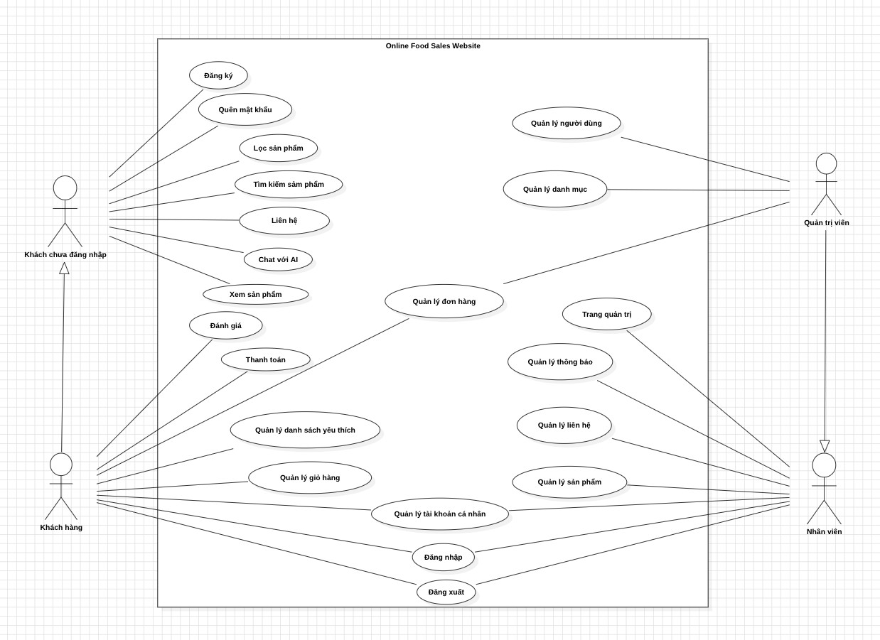

Yêu cầu chức năng | Mô tả | Use case
R1. Nhóm chức năng hệ thống
R1.1 | Đăng nhập | UC1.1
R1.2 | Đăng xuất | UC1.2
R2. Nhóm chức năng quản trị viên
R2.1 | Quản lý người dùng | UC2.1
R2.2 | Quản lý danh mục | UC2.2
R2.3 | Quản lý đơn hàng | UC2.3
R3. Nhóm chức năng nhân viên
R3.1 | Quản lý tài khoản cá nhân | UC3.1
R3.2 | Quản lý thông báo | UC3.2
R3.3 | Quản lý liên hệ | UC3.3
R3.4 | Quản lý sản phẩm | UC3.4
R4. Nhóm chức năng khách hàng chưa đăng nhập
R4.1 | Lọc sản phẩm | UC4.1
R4.2 | Tìm kiếm sản phẩm | UC4.2

R4.3 | Xem sản phẩm | UC4.3
R5. Nhóm chức năng khách hàng
R5.1 | Quản lý địa chỉ | UC5.1
R5.2 | Thanh toán | UC5.2
R5.3 | Xem sản phẩm | UC5.3
R5.4 | Quản lý đơn hàng | UC5.4
R5.5 | Quản lý thông tin cá nhân | UC5.5
R5.6 | Quản lý giỏ hàng | UC5.6
R5.7 | Quản lý danh sách yêu thích | UC5.7

      - UC1.1 Đăng nhập

Use Case Đăng nhập
Tác nhân | Admin, khách hàng
Mô tả | UC này cho phép tất cả người dùng đăng nhập với các vai trò khác  nhau để sử dụng các chức năng do hệ thống cung cấp.
Tiền điều kiện | - Người dùng phải có tài khoản trong hệ thống với vai trò tương ứng.  - Hệ thống phải hoạt động bình thường, sẵn sàng tiếp nhận và xử lý yêu cầu từ người dùng.

Luồng cơ  bản | 1. Người dùng truy cập giao diện đăng nhập của hệ thống. 2. Hệ thống yêu cầu người dùng nhập thông tin đăng nhập (email, mật khẩu)  - Sau khi người dùng nhập đủ thông tin và bấm nút “Đăng nhập”, hệ thống kiểm tra tính hợp lệ của thông tin.  - Nếu thông tin đăng nhập hợp lệ, người dùng sẽ được truy cập vào hệ thống với vai trò tương ứng với tài khoản  - Nếu thông tin không hợp lệ, hệ thống hiển thị thông báo lỗi và yêu cầu người dùng nhập lại.
Luồng phụ | S-1: Quên mật khẩu:  - Người dùng chọn chức năng “Quên mật khẩu” trên giao diện đăng  nhập.

- Hệ thống yêu cầu người dùng nhập địa chỉ email đã đăng ký.
- Người dùng nhập email và bấm nút “Gửi mã xác nhận”. 4. Hệ thống gửi mã xác nhận qua email.
- Người dùng nhập mã xác nhận và bấm “Xác nhận”.
- Hệ thống hiển thị form “Đổi mật khẩu”
- Người dùng nhập mật khẩu 2 lần và chọn “Đăng nhập”
- Hệ thống hiển thị thông báo.
Luồng thay thế | Thông tin đăng nhập không hợp lệ:  - Nếu người dùng nhập sai thông tin đăng nhập (email hoặc mật khẩu không đúng), hệ thống hiển thị thông báo lỗi và yêu cầu người dùng nhập lại thông tin.  - Người dùng sửa lại thông tin và bấm “Đăng nhập” để thử lại.
Hậu điều kiện | Nếu thành công:  - Người dùng sẽ đăng nhập thành công và truy cập vào hệ thống với  vai trò đã chọn.  Nếu không thành công:  - Hệ thống sẽ không thay đổi trạng thái dữ liệu.

- Người dùng sẽ nhận được thông báo lỗi hoặc hướng dẫn để thực hiện thao tác lại.

      - UC1.2 Đăng xuất

Use Case Đăng xuất
Tác nhân | Admin, Khách hàng

Mô tả | UC này cho phép người dùng đăng xuất khỏi hệ thống khi muốn thoát ra khỏi chương trình hoặc khi hết phiên làm việc. Chức năng này đảm bảo người dùng có thể đăng xuất an toàn và kết thúc phiên làm việc của mình.
Tiền điều kiện | - Người dùng phải đang đăng nhập và có phiên làm việc trong hệ thống.  - Hệ thống phải hoạt động bình thường, sẵn sàng tiếp nhận và xử lý yêu cầu từ người dùng.
Luồng  cơ bản | - Người dùng chọn chức năng Đăng xuất từ giao diện chính của hệ thống.  - Hệ thống hiển thị thông báo yêu cầu xác nhận việc đăng xuất. 3. Người dùng xác nhận việc đăng xuất bằng cách bấm nút “Yes” hoặc “No”.  4. Hệ thống xử lý yêu cầu đăng xuất, chấm dứt phiên làm việc hiện tại  và đưa người dùng trở về màn hình đăng nhập.
Luồng thay thế | Hủy thao tác đăng xuất:  Nếu người dùng chọn “Hủy” khi được yêu cầu xác nhận đăng xuất, hệ thống sẽ hủy yêu cầu đăng xuất và người dùng tiếp tục phiên làm việc hiện tại.
Hậu điều kiện | Nếu thành công:  - Phiên làm việc của người dùng được kết thúc, người dùng được đưa về màn hình đăng nhập và tất cả thông tin phiên làm việc được xóa an toàn.  Nếu không thành công:

- Phiên làm việc của người dùng vẫn còn hiệu lực và người dùng tiếp tục làm việc trên hệ thống.

Nhóm chức năng quản trị viên :
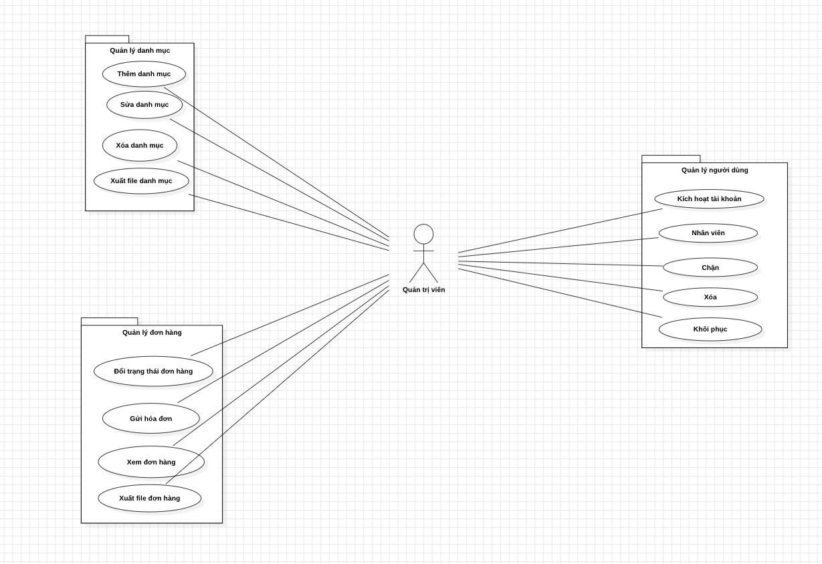
      - UC2.1 Quản lý người dùng

Use Case Quản lý người dùng
Tác nhân | Admin, khách hàng,Nhân viên(Có thể là tài khoản đặc biệt do Admin quản lý riêng)

Mô tả | Use Case cho phép Admin quản lý toàn bộ tài khoản người dùng, bao gồm:  - Kích hoạt tài khoản mới  - Quản lý tài khoản nhân viên  - Chặn (khóa) người dùng vi phạm  - Xóa tài khoản  - Khôi phục tài khoản đã xóa (hoặc bị khóa).

Tiền điều kiện | - Admin phải đăng nhập hệ thống với quyền quản trị.  - Tài khoản người dùng tồn tại trong hệ thống (dành cho các thao tác: khóa, xóa, khôi phục).  - Hệ thống kết nối cơ sở dữ liệu hoạt động bình thường.
Luồng cơ  bản | - Admin truy cập trang Quản lý người dùng.  - Hệ thống hiển thị danh sách tất cả người dùng.  - Admin chọn người dùng để thực hiện thao tác:  - Kích hoạt tài khoản: Thay đổi trạng thái từ “chưa kích  hoạt” → “hoạt động”.  - Quản lý nhân viên: Cập nhật thông tin, vai trò, quyền hạn.  - Chặn tài khoản: Khóa người dùng để không thể đăng  nhập.  - Xóa tài khoản: Xóa thông tin người dùng khỏi hệ thống (có thể ẩn hoặc xóa vĩnh viễn).  - Khôi phục tài khoản: Mở khóa hoặc phục hồi tài khoản  đã xóa tạm thời.  - Hệ thống lưu các thay đổi vào cơ sở dữ liệu và thông báo thao tác thành công.
Luồng thay thế | AF1 – Thao tác không hợp lệ:  - Xóa user đang có đơn hàng chưa xử lý → hệ thống từ chối và hiển thị thông báo lỗi.  - Kích hoạt tài khoản đã hoạt động → hệ thống thông báo “Tài  khoản đã được kích hoạt”.  AF2 – Dữ liệu nhập sai:  Admin nhập thông tin nhân viên không hợp lệ → hệ thống yêu cầu chỉnh sửa trước khi lưu.  AF3 – Khôi phục thất bại:  Nếu tài khoản đã bị xóa vĩnh viễn → hệ thống báo không thể khôi phục.

Hậu điều kiện | - Trạng thái tài khoản (kích hoạt, chặn, xóa, khôi phục) được cập nhật đúng trong cơ sở dữ liệu.  - Thông tin nhân viên được cập nhật đầy đủ.  - Hệ thống ghi log đầy đủ các thao tác để phục vụ kiểm tra và bảo mật.

      - UC2.2 Quản lý danh mục

Use Case Quản lý danh mục
Tác nhân | Quản trị viên

Mô tả | Use Case cho phép Admin quản lý danh mục sản phẩm rau củ sạch, bao gồm:  - Thêm danh mục mới  - Sửa thông tin danh mục  - Xóa danh mục  - Xuất danh sách danh mục ra file (CSV/Excel/PDF) để báo cáo hoặc sao lưu.
Tiền điều kiện | - Admin đã đăng nhập và có quyền quản trị.  - Hệ thống kết nối cơ sở dữ liệu hoạt động bình thường.  - Danh mục cần quản lý đã tồn tại trong cơ sở dữ liệu (đối với thao tác sửa/xóa/xuất).
Luồng cơ  bản | Thêm danh mục  - Admin truy cập trang Quản lý danh mục.  - Chọn “Thêm danh mục mới”.  - Nhập tên danh mục và mô tả (nếu có).  - Hệ thống kiểm tra dữ liệu hợp lệ và lưu vào cơ sở dữ liệu.  - Hệ thống thông báo “Thêm danh mục thành công”.  Sửa danh mục

- Admin chọn danh mục cần chỉnh sửa.
- Thay đổi tên hoặc mô tả danh mục.
- Hệ thống cập nhật dữ liệu và thông báo thành công. Xóa danh mục
- Admin chọn danh mục cần xóa.
- Hệ thống xác nhận thao tác.
- Danh mục được xóa hoặc đánh dấu “không hiển thị”.
- Hệ thống thông báo hoàn tất. Xuất file danh mục
- Admin chọn “Xuất file danh mục”.
- Hệ thống tạo file CSV/Excel/PDF chứa thông tin danh mục.
- Admin tải file về.
Luồng thay thế | AF1 – Dữ liệu nhập không hợp lệ: Admin nhập tên danh mục trùng hoặc bỏ trống → hệ thống hiển thị lỗi và yêu cầu chỉnh sửa.  AF2 – Xóa danh mục đang có sản phẩm: Hệ thống từ chối xóa danh mục → thông báo “Danh mục đang có sản phẩm, không thể xóa”.  AF3 – Lỗi xuất file: Nếu hệ thống không thể tạo file (do lỗi server hoặc dữ liệu trống) → thông báo lỗi và đề nghị thử lại.
Hậu điều kiện | - Danh mục mới được lưu hoặc thông tin danh mục được cập nhật đúng trong cơ sở dữ liệu.  - Danh mục xóa được đánh dấu hoặc xóa hoàn toàn, đảm bảo không ảnh hưởng dữ liệu sản phẩm liên quan.  - File danh mục xuất ra đầy đủ thông tin, sẵn sàng để tải về hoặc  lưu trữ.  - Các thao tác được ghi log đầy đủ.

      - UC2.3 Quản lý đơn hàng

Use Case Quản lý đơn hàng
Tác nhân | Quản trị viên

Mô tả | Use Case cho phép Admin quản lý toàn bộ đơn hàng trong hệ thống  TMĐT:  - Xem danh sách và chi tiết đơn hàng  - Thay đổi trạng thái đơn hàng (đang xử lý, đã giao, hủy, hoàn  thành…)  - Gửi hóa đơn điện tử cho khách hàng  - Xuất danh sách đơn hàng ra file (CSV/Excel/PDF) để lưu trữ  hoặc báo cáo.
Tiền điều kiện | Admin đã đăng nhập hệ thống với quyền quản trị.  Hệ thống kết nối cơ sở dữ liệu và email server hoạt động bình thường. Đơn hàng đã được tạo và lưu trong hệ thống.
Luồng cơ  bản | Xem đơn hàng  - Admin truy cập trang Quản lý đơn hàng.  - Hệ thống hiển thị danh sách tất cả đơn hàng.  - Admin chọn một đơn hàng để xem chi tiết: sản phẩm, khách  hàng, địa chỉ, trạng thái.  Đổi trạng thái đơn hàng  - Admin chọn đơn hàng cần cập nhật trạng thái.  - Chọn trạng thái mới (ví dụ: Đang xử lý → Đã giao).  - Hệ thống lưu trạng thái mới và gửi thông báo (email hoặc SMS) cho khách hàng nếu cần.  Gửi hóa đơn  - Admin chọn đơn hàng cần gửi hóa đơn.  - Hệ thống tạo hóa đơn điện tử (PDF) và gửi đến email khách hàng.

Xuất file đơn hàng
- Admin chọn “Xuất file đơn hàng”.
- Hệ thống tạo file CSV/Excel/PDF chứa thông tin đơn hàng
theo bộ lọc đã chọn.
- Admin tải file về hoặc lưu vào máy chủ.
Luồng thay thế | AF1 – Thao tác không hợp lệ:  - Đổi trạng thái đơn hàng đã hủy → hệ thống từ chối và thông báo lỗi.  - Gửi hóa đơn cho đơn hàng chưa hoàn tất thông tin → hệ thống thông báo lỗi.  AF2 – Lỗi xuất file: Nếu server lỗi hoặc dữ liệu trống → hệ thống báo lỗi và yêu cầu thử lại.  AF3 – Email gửi thất bại: Hệ thống lưu lại trạng thái gửi thất bại và thông báo Admin thử lại sau.
Hậu điều kiện | - Trạng thái đơn hàng được cập nhật đúng trong cơ sở dữ liệu.  - Hóa đơn được gửi thành công hoặc lưu lại trạng thái thất bại.  - File xuất danh sách đơn hàng đầy đủ thông tin, sẵn sàng tải về.  - Tất cả thao tác được ghi log đầy đủ để kiểm tra và bảo mật.

Nhóm chức năng nhân viên :

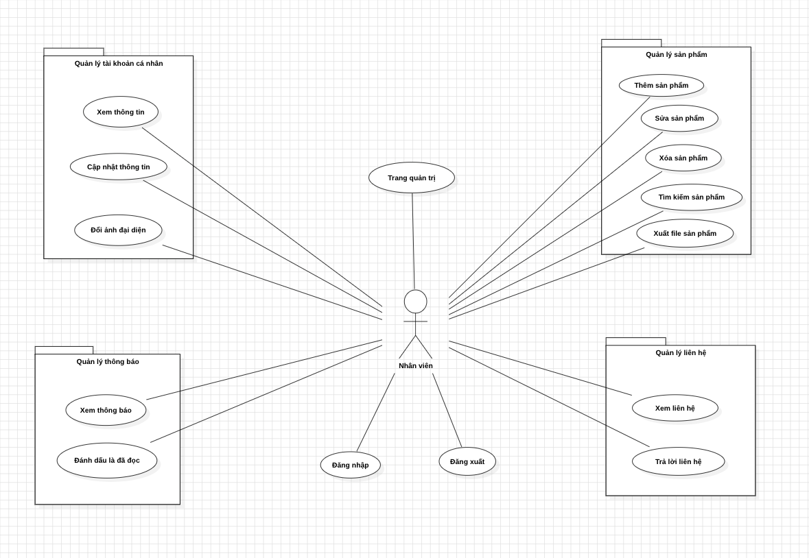
      - UC3.1 Quản lý tài khoản cá nhân

Use Case Quản lý cá nhân
Tác nhân | Nhân viên

Mô tả | Cho phép người dùng quản lý thông tin cá nhân trên hệ thống TMĐT,  gồm:  - Xem thông tin cá nhân (tên, email, số điện thoại, địa chỉ…).  - Cập nhật thông tin cá nhân.  - Đổi ảnh đại diện (avatar).
Tiền điều kiện | Người dùng đã đăng nhập thành công vào hệ thống. Hệ thống kết nối cơ sở dữ liệu hoạt động bình thường.  Hệ thống lưu trữ ảnh đại diện hợp lệ (định dạng và dung lượng cho phép).

Luồng cơ  bản | User truy cập trang Thông tin cá nhân.  Hệ thống hiển thị đầy đủ thông tin hiện tại.  User chỉnh sửa thông tin cá nhân và/hoặc tải ảnh đại diện mới lên.  Hệ thống kiểm tra dữ liệu hợp lệ, lưu thay đổi vào cơ sở dữ liệu và thông báo thành công.
Luồng thay thế | Dữ liệu nhập không hợp lệ (email, số điện thoại, ảnh) → hệ thống hiển thị thông báo lỗi và yêu cầu chỉnh sửa.  Lỗi lưu thông tin vào cơ sở dữ liệu → hệ thống thông báo thất bại và yêu cầu thử lại.
Hậu điều kiện | Thông tin cá nhân được cập nhật chính xác trong cơ sở dữ liệu.  Ảnh đại diện mới được lưu và hiển thị trên tài khoản của user.  Hệ thống ghi log các thao tác thay đổi để phục vụ kiểm tra và bảo mật.

      - UC3.2 Quản lý thông báo

Use Case Quản lý thông báo
Tác nhân | Nhân viên

Mô tả | Cho phép người dùng xem tất cả thông báo liên quan đến hoạt động trên hệ thống TMĐT (đơn hàng, khuyến mãi, AI Recommendation…) và đánh dấu thông báo là đã đọc.
Tiền điều kiện | Người dùng đã đăng nhập vào hệ thống.  Hệ thống có thông báo tồn tại cho người dùng. Kết nối cơ sở dữ liệu hoạt động bình thường.

Luồng cơ  bản | User truy cập trang hoặc mục Thông báo.  Hệ thống hiển thị danh sách thông báo chưa đọc và đã đọc. User đọc nội dung thông báo.  User có thể chọn đánh dấu là đã đọc.  Hệ thống cập nhật trạng thái thông báo trong cơ sở dữ liệu và hiển thị trạng thái mới.
Luồng thay thế | Nếu cơ sở dữ liệu lỗi khi cập nhật trạng thái → hệ thống thông báo thất bại và yêu cầu thử lại.  Nếu thông báo không tồn tại hoặc đã bị xóa → hệ thống hiển thị thông  báo “Không tìm thấy thông báo”.
Hậu điều kiện | - Thông báo được đánh dấu là đã đọc trong cơ sở dữ liệu  - Trạng thái hiển thị của thông báo được cập nhật trên giao diện  người dùng.  - Hệ thống ghi log các thao tác để kiểm tra và đảm bảo bảo mật.

      - UC3.3 Quản lý liên hệ

Use Case Quản lý liên hệ
Tác nhân | Nhân viên

Mô tả | Cho phép Admin xem và quản lý tất cả các liên hệ từ khách hàng, bao gồm:  - Xem chi tiết liên hệ (tên, email, nội dung, ngày gửi).  - Phân loại, cập nhật trạng thái hoặc xóa liên hệ khi cần thiết.
Tiền điều kiện | Admin đã đăng nhập vào hệ thống với quyền quản trị. Hệ thống có các liên hệ tồn tại trong cơ sở dữ liệu.  Kết nối cơ sở dữ liệu hoạt động bình thường.

Luồng cơ  bản | Admin truy cập trang Quản lý liên hệ.  Hệ thống hiển thị danh sách các liên hệ mới và đã xử lý. Admin chọn một liên hệ để xem chi tiết.  Admin có thể thực hiện các thao tác: Cập nhật trạng thái (đã xử lý/chưa xử lý)  - Phân loại liên hệ  - Xóa liên hệ không cần thiết  Hệ thống lưu thay đổi vào cơ sở dữ liệu và hiển thị thông báo thành công.
Luồng thay thế | Nếu cơ sở dữ liệu lỗi khi cập nhật trạng thái → hệ thống thông báo thất bại và yêu cầu thử lại.  Nếu liên hệ không tồn tại hoặc đã bị xóa → hệ thống hiển thị thông  báo “Không tìm thấy liên hệ”.
Hậu điều kiện | - Trạng thái và thông tin liên hệ được cập nhật chính xác trong  cơ sở dữ liệu.  - Hệ thống ghi log thao tác của Admin để phục vụ kiểm tra và bảo mật.

      - UC3.4 Quản lý sản phẩm

Use Case Quản lý sản phẩm
Tác nhân | Nhân viên

Mô tả | Use Case cho phép Admin quản lý toàn bộ sản phẩm trên hệ thống  TMĐT, bao gồm:  - Thêm sản phẩm mới  - Sửa thông tin sản phẩm  - Xóa sản phẩm  - Tìm kiếm sản phẩm theo tên, danh mục hoặc mã sản phẩm  - Xuất danh sách sản phẩm ra file CSV/Excel/PDF

Tiền điều kiện | Admin đã đăng nhập vào hệ thống với quyền quản trị. Kết nối cơ sở dữ liệu hoạt động bình thường.  Các danh mục liên quan đến sản phẩm đã được tạo sẵn (nếu cần).
Luồng cơ  bản | Admin truy cập trang Quản lý sản phẩm.  Hệ thống hiển thị danh sách sản phẩm hiện có. Admin có thể:  - Thêm sản phẩm: Nhập thông tin sản phẩm mới → hệ thống lưu vào cơ sở dữ liệu.  - Sửa sản phẩm: Chỉnh sửa thông tin sản phẩm → hệ thống cập nhật dữ liệu.  - Xóa sản phẩm: Xóa sản phẩm không còn kinh doanh → hệ  thống cập nhật hoặc ẩn sản phẩm.  - Tìm kiếm sản phẩm: Nhập từ khóa → hệ thống lọc và hiển thị kết quả.  - Xuất file sản phẩm: Hệ thống tạo file CSV/Excel/PDF chứa thông tin sản phẩm → Admin tải về.  Hệ thống thông báo thao tác thành công.
Luồng thay thế | Dữ liệu nhập không hợp lệ: Nhập thiếu tên sản phẩm, giá hoặc mã sản phẩm → hệ thống báo lỗi và yêu cầu sửa.  Xóa sản phẩm đang có đơn hàng: Hệ thống từ chối xóa → hiển thị thông báo lỗi.  Lỗi xuất file: Dữ liệu trống hoặc lỗi server → hệ thống báo lỗi và yêu cầu thử lại.
Hậu điều kiện | - Sản phẩm được thêm, sửa, xóa hoặc xuất file đúng trong cơ sở  dữ liệu.  - Danh sách sản phẩm được cập nhật trên giao diện người dùng.  - Tất cả thao tác được ghi log để phục vụ kiểm tra và bảo mật.

Nhóm chức năng khách hàng chưa đăng nhập:

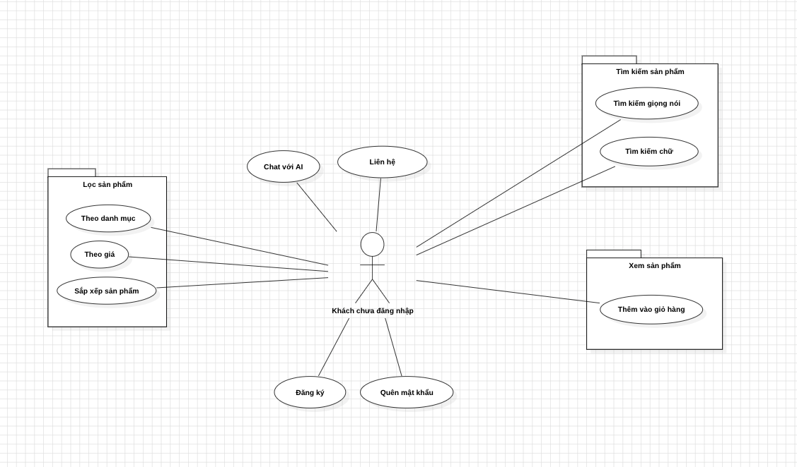
      - UC4.1 Lọc sản phẩm

Use Case lọc sản phẩm
Tác nhân | Khách chưa đăng nhập

Mô tả | Cho phép người dùng tìm kiếm và lọc các sản phẩm rau củ sạch trên hệ thống TMĐT theo các tiêu chí như tên, danh mục, giá, hoặc trạng thái sản phẩm, đồng thời xem chi tiết sản phẩm.
Tiền điều kiện | - Người dùng đã truy cập hệ thống hoặc đăng nhập.  - Hệ thống có dữ liệu sản phẩm tồn tại trong cơ sở dữ liệu.  - Kết nối cơ sở dữ liệu hoạt động bình thường.

Luồng cơ  bản | - User truy cập trang Danh sách sản phẩm.  - User thực hiện tìm kiếm sản phẩm bằng từ khóa hoặc lọc theo tiêu chí (danh mục, giá, trạng thái).  - Hệ thống hiển thị danh sách sản phẩm phù hợp với tiêu chí tìm kiếm/lọc.  - User chọn một sản phẩm để xem chi tiết (mô tả, giá, hình ảnh, tồn kho).  - Hệ thống hiển thị chi tiết sản phẩm.
Luồng thay thế | - Nếu không tìm thấy sản phẩm phù hợp → hệ thống hiển thị thông  báo “Không tìm thấy sản phẩm”.  - Nếu dữ liệu lọc hoặc tìm kiếm lỗi → hệ thống báo lỗi và yêu cầu thử lại.
Hậu điều kiện | - Danh sách sản phẩm hiển thị theo kết quả tìm kiếm/lọc chính xác.  - Thông tin chi tiết sản phẩm được hiển thị đầy đủ khi người dùng chọn xem.  - Hệ thống ghi log các thao tác tìm kiếm/lọc (nếu cần) để phục vụ phân tích và tối ưu hệ thống.

      - UC4.2 Tìm kiếm sản phẩm

Use Case tìm kiếm sản phẩm
Tác nhân | Khách chưa đăng nhập

Mô tả | Cho phép người dùng tìm kiếm sản phẩm rau củ sạch trên hệ thống TMĐT bằng cách nhập từ khóa (tên sản phẩm hoặc một phần tên sản phẩm).
Tiền điều kiện | - Người dùng đã truy cập hệ thống hoặc đăng nhập.  - Hệ thống có dữ liệu sản phẩm tồn tại trong cơ sở dữ liệu.  - Kết nối cơ sở dữ liệu hoạt động bình thường.

Luồng cơ  bản | - User nhập từ khóa vào ô tìm kiếm trên trang sản phẩm.  - Hệ thống xử lý từ khóa và tìm các sản phẩm khớp (toàn bộ hoặc một phần).  - Hệ thống hiển thị danh sách sản phẩm phù hợp với từ khóa.  - User có thể chọn một sản phẩm để xem chi tiết (mô tả, giá, hình  ảnh, tồn kho).  - Hệ thống hiển thị chi tiết sản phẩm.
Luồng thay thế | - Nếu không tìm thấy sản phẩm phù hợp → hệ thống hiển thị thông báo “Không tìm thấy sản phẩm”.  - Nếu dữ liệu tìm kiếm lỗi hoặc rỗng → hệ thống yêu cầu nhập lại từ khóa
Hậu điều kiện | - Danh sách sản phẩm hiển thị đúng theo từ khóa tìm kiếm.  - Thông tin chi tiết sản phẩm được hiển thị khi người dùng chọn xem.  - Hệ thống có thể ghi log thao tác tìm kiếm để phục vụ phân tích và tối ưu hệ thống.

      - UC4.3 Xem sản phẩm

Use Case xem sản phẩm
Tác nhân | Khách chưa đăng nhập

Mô tả | Cho phép người dùng xem chi tiết sản phẩm rau củ sạch trên hệ thống  TMĐT và thêm sản phẩm vào giỏ hàng để chuẩn bị thanh toán.
Tiền điều kiện | - Người dùng đã truy cập hệ thống  - Sản phẩm tồn tại trong cơ sở dữ liệu và còn hàng trong kho.  - Kết nối cơ sở dữ liệu hoạt động bình thường.

Luồng cơ  bản | - User truy cập trang Danh sách sản phẩm hoặc kết quả tìm kiếm.  - Chọn một sản phẩm để xem chi tiết (mô tả, giá, hình ảnh, tồn kho).  - User chọn thêm sản phẩm vào giỏ hàng và nhập số lượng (nếu cần).  - Hệ thống kiểm tra số lượng còn hàng.  - Hệ thống lưu sản phẩm vào giỏ hàng của user và thông báo  “Thêm vào giỏ hàng thành công”.
Luồng thay thế | - Nếu số lượng sản phẩm vượt quá tồn kho → hệ thống hiển thị thông báo lỗi và yêu cầu chỉnh sửa.  - Nếu sản phẩm đã hết hàng → hệ thống thông báo “Sản phẩm hiện không còn hàng”.
Hậu điều kiện | - Sản phẩm được thêm vào giỏ hàng đúng với số lượng yêu cầu.  - Giỏ hàng của người dùng được cập nhật trong cơ sở dữ liệu.  - Hệ thống ghi log thao tác thêm vào giỏ hàng để phục vụ kiểm tra và phân tích.

Nhóm chức năng khách hàng:

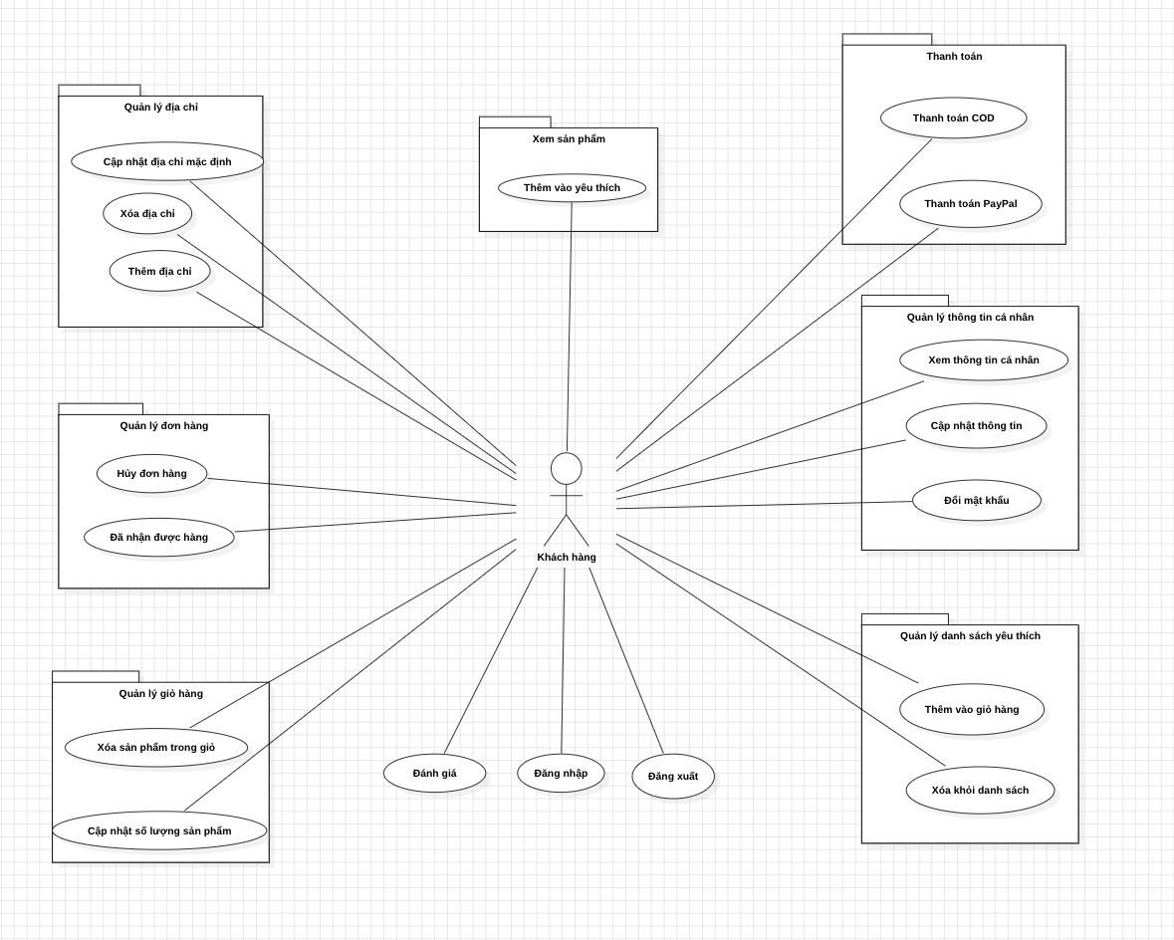

      - UC5.1 Quản lý địa chỉ

Use Case quản lý địa chỉ
Tác nhân | Khách hàng

Mô tả | Cho phép người dùng quản lý các địa chỉ giao hàng trên hệ thống  TMĐT, gồm:  - Thêm địa chỉ mới  - Xóa địa chỉ không còn sử dụng  - Cập nhật địa chỉ mặc định để thuận tiện cho việc đặt hàng.
Tiền điều kiện | - Người dùng đã đăng nhập vào hệ thống.  - Hệ thống kết nối cơ sở dữ liệu hoạt động bình thường.

 | - Người dùng đã có ít nhất một địa chỉ lưu trữ (cho thao tác cập nhật/xóa).
Luồng cơ  bản | User truy cập trang Quản lý địa chỉ.  Hệ thống hiển thị danh sách địa chỉ đã lưu.  User thực hiện các thao tác:  - Thêm địa chỉ mới: Nhập thông tin địa chỉ → hệ thống lưu vào cơ sở dữ liệu.  - Xóa địa chỉ: Chọn địa chỉ cần xóa → hệ thống xác nhận và xóa.  - Cập nhật địa chỉ mặc định: Chọn địa chỉ → đặt làm mặc định  → hệ thống cập nhật trạng thái.  Hệ thống thông báo thao tác thành công và cập nhật danh sách địa chỉ.
Luồng thay thế | - Nếu dữ liệu địa chỉ nhập không hợp lệ → hệ thống báo lỗi và yêu cầu chỉnh sửa.  - Nếu địa chỉ đang được sử dụng cho đơn hàng chưa giao → hệ  thống từ chối xóa và thông báo lỗi.  - Nếu không còn địa chỉ nào → hệ thống yêu cầu thêm ít nhất một địa chỉ.
Hậu điều kiện | - Danh sách địa chỉ của người dùng được cập nhật chính xác  trong cơ sở dữ liệu.  - Địa chỉ mặc định được lưu để sử dụng cho các đơn hàng tiếp theo.  - Hệ thống ghi log các thao tác quản lý địa chỉ để phục vụ kiểm tra và bảo mật.

      - UC5.2 Thanh toán

Use Case thanh toán
Tác nhân | Khách hàng

Mô tả | Cho phép người dùng thanh toán đơn hàng trên hệ thống TMĐT bằng các phương thức:  - COD (Cash on Delivery): Thanh toán khi nhận hàng.  - PayPal: Thanh toán trực tuyến qua cổng PayPal.
Tiền điều kiện | - Người dùng đã đăng nhập.  - Giỏ hàng đã có sản phẩm và địa chỉ giao hàng hợp lệ.  - Hệ thống và kết nối cổng thanh toán hoạt động bình thường.
Luồng cơ  bản | Thanh toán COD  - User chọn đơn hàng và phương thức COD.  - Hệ thống xác nhận thông tin đơn hàng và địa chỉ giao hàng.  - Hệ thống lưu trạng thái đơn hàng là “Chờ giao hàng” và phương thức thanh toán là COD.  - Hệ thống thông báo đơn hàng được đặt thành công. Thanh toán PayPal  - User chọn phương thức PayPal.  - Hệ thống chuyển hướng đến cổng PayPal để thanh toán.  - User đăng nhập PayPal và xác nhận giao dịch.  - PayPal gửi phản hồi về hệ thống: thành công hoặc thất bại.  - Hệ thống cập nhật trạng thái đơn hàng: “Đã thanh toán” nếu thành công, hoặc thông báo lỗi nếu thất bại.
Luồng thay thế | COD: Nếu địa chỉ giao hàng không hợp lệ → hệ thống thông báo lỗi, yêu cầu sửa.  PayPal:  - Giao dịch thất bại (do lỗi PayPal, hủy giao dịch) → hệ thống thông báo thất bại và yêu cầu thử lại.  - Kết nối cổng thanh toán lỗi → thông báo lỗi và hướng dẫn thanh toán khác.

Hậu điều kiện | - Trạng thái đơn hàng được cập nhật chính xác (Chờ giao hàng  – COD, hoặc Đã thanh toán – PayPal).  - Hệ thống lưu thông tin phương thức thanh toán để phục vụ xử lý đơn hàng và báo cáo.  - Các giao dịch được ghi log để kiểm tra và đảm bảo bảo mật.

      - UC5.3 Xem sản phẩm

Use Case xem sản phẩm
Tác nhân | Khách hàng

Mô tả | - Cho phép người dùng xem chi tiết sản phẩm rau củ sạch và thêm sản phẩm vào danh sách yêu thích để tiện theo dõi hoặc mua sau.
Tiền điều kiện | - Người dùng đã đăng nhập vào hệ thống.  - Sản phẩm tồn tại trong cơ sở dữ liệu.  - Kết nối cơ sở dữ liệu hoạt động bình thường.
Luồng cơ  bản | - User truy cập trang Danh sách sản phẩm hoặc kết quả tìm kiếm.  - Chọn một sản phẩm để xem chi tiết.  - User chọn chức năng “Thêm vào yêu thích”.  - Hệ thống lưu sản phẩm vào danh sách yêu thích của user và hiển thị thông báo thành công.
Luồng thay thế | Nếu sản phẩm đã tồn tại trong danh sách yêu thích → hệ thống thông  báo “Sản phẩm đã có trong danh sách yêu thích”.  Nếu sản phẩm không còn tồn tại hoặc bị xóa → hệ thống thông báo lỗi.

Hậu điều kiện | - Sản phẩm được lưu trong danh sách yêu thích của người dùng.  - Danh sách yêu thích được cập nhật chính xác trong cơ sở dữ liệu.  - Hệ thống ghi log thao tác để phục vụ kiểm tra và bảo mật.

      - UC5.4 Quản lý đơn hàng

Use Case quản lý đơn hàng
Tác nhân | Khách hàng

Mô tả | Cho phép người dùng quản lý đơn hàng sau khi đặt:  - Hủy đơn hàng trước khi giao hàng.  - Xác nhận đã nhận hàng sau khi nhận đơn.
Tiền điều kiện | - Người dùng đã đăng nhập và có đơn hàng trong hệ thống.  - Đơn hàng chưa được hủy hoặc đã giao (tùy chức năng).  - Kết nối cơ sở dữ liệu hoạt động bình thường.
Luồng cơ  bản | Hủy đơn hàng  - User chọn đơn hàng cần hủy trong danh sách đơn hàng.  - User chọn chức năng “Hủy đơn hàng”.  - Hệ thống kiểm tra trạng thái đơn hàng: nếu chưa giao → cho  phép hủy.  - Hệ thống cập nhật trạng thái đơn hàng là “Đã hủy” và thông  báo thành công. Xác nhận đã nhận hàng  - User chọn đơn hàng đã giao trong danh sách đơn hàng.  - Chọn chức năng “Đã nhận hàng”.  - Hệ thống cập nhật trạng thái đơn hàng là “Đã nhận” và thông  báo thành công.

Luồng thay thế | Hủy đơn hàng:  - Nếu đơn hàng đã giao hoặc đã hủy → hệ thống từ chối hủy và thông báo lỗi.  Đã nhận hàng:  - Nếu đơn hàng chưa được giao → hệ thống báo lỗi không thể xác nhận nhận hàng.  - Nếu cơ sở dữ liệu lỗi khi cập nhật trạng thái → thông báo thất bại và yêu cầu thử lại.
Hậu điều kiện | - Trạng thái đơn hàng được cập nhật chính xác (“Đã hủy” hoặc “Đã nhận”).  - Thông tin trạng thái được lưu trong cơ sở dữ liệu và hiển thị trên giao diện.  - Hệ thống ghi log thao tác để phục vụ kiểm tra và bảo mật.

      - UC5.5 Thông tin cá nhân

Use Case thông tin cá nhân
Tác nhân | Khách hàng

Mô tả | Use case cho phép người dùng xem và cập nhật thông tin cá nhân, bao gồm họ tên, email, số điện thoại và ảnh đại diện.
Tiền điều kiện | - Người dùng đã đăng nhập vào hệ thống.  - Hồ sơ cá nhân của người dùng tồn tại trong hệ thống.
Luồng cơ  bản | - Người dùng truy cập mục Thông tin cá nhân.  - Hệ thống hiển thị thông tin cá nhân hiện tại.  - Người dùng chọn Chỉnh sửa thông tin.  - Người dùng cập nhật các trường thông tin cần thay đổi.  - Người dùng nhấn Lưu thay đổi.  - Hệ thống kiểm tra tính hợp lệ của thông tin mới.

- Hệ thống cập nhật dữ liệu vào cơ sở dữ liệu.
- Hệ thống thông báo Cập nhật thành công.
Luồng thay thế | - Thông tin không hợp lệ:  - Hệ thống hiển thị thông báo lỗi (email sai, số điện thoại không  đúng định dạng,...).  - Người dùng quay lại chỉnh sửa và thực hiện lại bước 5.  - Thay đổi ảnh đại diện:  - Người dùng chọn ảnh mới.  - Hệ thống kiểm tra định dạng/kích thước ảnh.  - Nếu hợp lệ → tiếp tục bước 5.  - Nếu không hợp lệ → hiển thị lỗi và yêu cầu chọn ảnh khác.
Hậu điều kiện | - Thông tin cá nhân được cập nhật thành công trong hệ thống.  - Hồ sơ người dùng hiển thị thông tin mới sau khi làm mới trang.

      - UC5.6 Quản lý thông tin giỏ hàng

Use Case thông tin giỏ hàng
Tác nhân | Khách hàng

Mô tả | Use case cho phép người dùng quản lý giỏ hàng của mình, bao gồm xem giỏ hàng, cập nhật số lượng sản phẩm và xóa sản phẩm khỏi giỏ.
Tiền điều kiện | - Người dùng đã đăng nhập (hoặc hệ thống lưu phiên giỏ hàng tạm)  - Trong giỏ hàng đã có ít nhất một sản phẩm.

Luồng cơ  bản | - Người dùng truy cập vào Giỏ hàng.  - Hệ thống hiển thị danh sách sản phẩm trong giỏ.  - Người dùng chọn một sản phẩm.  - Người dùng thực hiện một trong hai thao tác: Cập nhật số lượng sản phẩm  Xóa sản phẩm khỏi giỏ  - Hệ thống xử lý yêu cầu của người dùng.  - Hệ thống cập nhật giỏ hàng mới và hiển thị lại thông tin. Hệ thống thông báo thao tác thành công.
Luồng thay thế | - Số lượng cập nhật không hợp lệ (≤ 0 hoặc vượt quá tồn kho):  - Hệ thống hiển thị lỗi.  - Người dùng nhập lại số lượng hợp lệ.  - Xóa sản phẩm khi chỉ còn 1 sản phẩm trong giỏ:  - Hệ thống xóa sản phẩm.  - Giỏ hàng trở thành trạng thái rỗng.  - Hệ thống hiển thị thông báo: “Giỏ hàng trống”.  - Lỗi hệ thống khi cập nhật:  - Hệ thống thông báo lỗi.  - Giỏ hàng không thay đổi.
Hậu điều kiện | - Giỏ hàng được cập nhật đúng theo thao tác (xóa hoặc thay đổi số lượng).  - Tổng tiền và số lượng sản phẩm trong giỏ được tính lại chính xác.

Mô hình lớp và đối tượng
- Góc nhìn của các lớp trong hệ thống

STT | Chức  năng | Tên lớp | Loại lớp | Vai trò

1 | Đăng  nhập | LoginForm | Boundary Class | Giao diện nơi người dùng (Admin/Nhân viên/Khách) nhập tên đăng nhập và mật khẩu, gửi yêu cầu đăng nhập đến LoginController và hiển thị thông báo kết quả (thành công/thất bại).
 |  | LoginController | Control Class | Tiếp nhận yêu cầu đăng nhập từ LoginForm, xử lý logic kiểm tra hợp lệ dữ liệu, gọi User để xác thực thông tin. Trả kết quả về lại LoginForm.
 |  | User | Entity Class | Lưu trữ thông tin tài khoản người dùng (username, password đã mã hoá, role). Được LoginController truy vấn để xác thực đăng nhập.
2 | Quản lý đăng xuất | LogoutForm | Boundary Class | Giao diện hoặc nút thao tác để người dùng chọn “Đăng xuất”. Gửi yêu cầu đăng xuất đến LogoutController và cập nhật giao diện sau khi đăng xuất (chuyển về màn hình đăng nhập).
 |  | LogoutController | Control Class | Xử lý logic đăng xuất khi nhận yêu cầu từ LogoutForm (xóa session, token hoặc trạng thái đăng nhập hiện tại). Trả kết quả về LogoutForm để cập nhật giao diện.
 |  | UserSession | Entity Class | Lưu trữ thông tin phiên đăng nhập của người dùng (token, thời gian đăng nhập, trạng thái). Được  LogoutController cập nhật/xoá khi người dùng đăng xuất.

3 | Quản lý  người dùng | UserManagementForm | Boundary Class | Giao diện hiển thị danh sách người dùng, cho phép Admin thực hiện thao tác (thêm, sửa, xóa, tìm kiếm). Gửi yêu cầu đến UserController và cập nhật kết quả lên giao diện.
 |  | UserController | Control Class | Xử lý logic khi Admin thao tác trên  UserManagementForm (thêm mới, chỉnh sửa thông tin, xoá người dùng, tìm kiếm). Gọi User để cập nhật thông tin trong Entity tương ứng.
 |  | User | Entity Class | Lưu trữ thông tin người dùng (tên đăng nhập, mật khẩu mã hoá, quyền, trạng thái). Được UserController truy cập để tạo mới, cập nhật hoặc xoá khi Admin thao tác.
4 | Quản lý danh mục | DanhMucForm | Boundary Class | Giao diện hiển thị danh sách danh mục, cho phép Admin thực hiện các thao tác (thêm, sửa, xóa, tìm kiếm danh mục). Gửi yêu cầu đến  DanhMucController và cập nhật kết quả hiển thị.
 |  | DanhMucController | Control Class | Xử lý logic khi Admin thao tác trên DanhMucForm (thêm mới danh mục, chỉnh sửa thông tin, xóa danh mục, tìm kiếm). Gọi DanhMuc để cập nhật dữ liệu Entity tương ứng.

 |  | DanhMuc | Entity Class | Lưu trữ thông tin của từng danh mục (mã danh mục, tên danh mục, mô tả, trạng thái). Được  DanhMucController truy cập để tạo, cập nhật hoặc xoá khi Admin thao tác.
5 | Quản lý đơn hàng | OrderManagementForm | Boundary Class | Giao diện hiển thị danh sách đơn hàng, cho phép nhân viên/Admin xem chi tiết, cập nhật trạng thái (đang xử lý, đã giao, đã huỷ), tìm kiếm, lọc đơn hàng. Gửi yêu cầu đến OrderController và cập nhật kết quả.
 |  | OrderController | Control Class | Xử lý logic các thao tác từ OrderManagementForm  như: xem chi tiết đơn hàng, cập nhật trạng thái, tìm kiếm, lọc theo thời gian/khách hàng/trạng thái. Gọi Order để truy xuất và cập nhật dữ liệu.
 |  | Order | Entity Class | Lưu trữ thông tin đơn hàng (mã đơn hàng, khách hàng, sản phẩm, số lượng, tổng tiền, trạng thái, ngày tạo). Được OrderController truy cập để hiển thị hoặc cập nhật trạng thái đơn hàng.
6 | Quản lý tài khoản cá nhân | ProfileForm | Boundary Class | Giao diện cho phép người dùng xem và chỉnh sửa thông tin cá nhân (họ tên, email, số điện thoại, mật khẩu…). Gửi yêu cầu cập nhật đến ProfileController và hiển thị kết quả trả về.

 |  | ProfileController | Control Class | Xử lý logic thay đổi thông tin cá nhân: kiểm tra dữ liệu hợp lệ, xác minh mật khẩu cũ (nếu đổi mật khẩu), cập nhật thông tin. Gọi UserProfile để lưu thay đổi và trả kết quả về ProfileForm.
 |  | UserProfile | Entity Class | Lưu trữ thông tin hồ sơ cá nhân của người dùng (họ tên, email, sđt, avatar, mật khẩu mã hóa…). Được ProfileController truy cập để đọc, cập nhật hoặc xác thực thông tin.
7 | Quản lý thông báo | NotificationForm | Boundary Class | Giao diện hiển thị danh sách thông báo cho người dùng (tin mới, tin chưa đọc, tin hệ thống). Cho phép xem chi tiết, đánh dấu đã đọc, xoá thông báo. Gửi yêu cầu đến  NotificationController và cập nhật kết quả hiển thị.
 |  | NotificationController | Control Class | Xử lý các thao tác như: gửi thông báo, đánh dấu đã đọc, xoá thông báo, lọc và tìm kiếm. Gọi Notification để cập nhật dữ liệu và trả kết quả cho NotificationForm.
 |  | Notification | Entity Class | Lưu trữ dữ liệu thông báo (mã thông báo, tiêu đề, nội dung, thời gian gửi, trạng thái đọc/chưa đọc, người nhận). Được  NotificationController truy xuất và thay đổi khi quản lý thông báo.

8 | Quản lý liên hệ | ContactForm | Boundary Class | Giao diện hiển thị danh sách liên hệ mà khách hàng gửi (hỏi đáp, góp ý, khiếu nại…). Cho phép xem chi tiết, phản hồi, đánh dấu đã xử lý hoặc xoá liên hệ. Gửi yêu cầu đến ContactController và cập nhật kết quả.
 |  | ContactController | Control Class | Xử lý các thao tác như xem chi tiết, phản hồi liên hệ, đánh dấu tình trạng xử lý, lọc và tìm kiếm liên hệ. Gọi Contact để truy xuất hoặc cập nhật thông tin.
 |  | Contact | Entity Class | Lưu trữ thông tin liên hệ: tên người gửi, email, nội dung liên hệ, thời gian gửi, trạng thái xử lý, phản hồi (nếu có). Được ContactController cập nhật và truy vấn khi quản lý liên hệ.
9 | Quản lý sản phẩm | ProductForm | Boundary Class | Giao diện hiển thị danh sách sản phẩm, cho phép Admin thêm mới, chỉnh sửa, xóa, tìm kiếm, lọc theo danh mục, trạng thái hoặc giá. Gửi yêu cầu đến ProductController và hiển thị kết quả.
 |  | ProductController | Control Class | Xử lý các thao tác từ ProductForm: thêm sản phẩm, cập nhật thông tin, xóa sản phẩm, tìm kiếm, lọc. Kiểm tra tính hợp lệ trước khi gọi Product để lưu dữ liệu.

 |  | Product | Entity Class | Lưu trữ thông tin sản phẩm (mã sản phẩm, tên, mô tả, giá, số lượng, danh mục, hình ảnh, trạng thái). Được ProductController truy cập để tạo mới, chỉnh sửa hoặc xoá dữ liệu sản phẩm.
10 | Lọc sản phẩm | ProductionForm | Boundary Class | Giao diện cho phép Admin chọn tiêu chí lọc: danh mục, trạng thái, khoảng giá, hoặc tên sản phẩm. Gửi yêu cầu lọc đến ProductController và hiển thị kết quả danh sách sản phẩm phù hợp.
 |  | ProductionController | Control Class | Nhận yêu cầu từ ProductForm, thực hiện lọc dữ liệu từ Product dựa trên các tiêu chí được chọn. Kiểm tra tính hợp lệ của các tham số lọc trước khi trả kết quả.
 |  | Production | Entity Class | Lưu trữ thông tin sản phẩm. ProductController truy vấn dữ liệu từ Product để trả về danh sách sản phẩm thỏa mãn các tiêu chí lọc.
11 | Quản lý địa chỉ | AddressForm | Boundary Class | Giao diện cho phép người dùng/ Admin thêm mới, chỉnh sửa, xoá, chọn địa chỉ mặc định và hiển thị danh sách địa chỉ. Gửi yêu cầu đến AddressController và hiển thị kết quả thao tác.
 |  | AddressController | Control Class | Nhận yêu cầu từ AddressForm, xử lý logic thêm, sửa, xoá, chọn mặc định. Kiểm tra tính hợp lệ dữ liệu trước khi lưu vào Address.

 |  | Address | Entity Class | Lưu trữ thông tin địa chỉ: ID, tên người nhận, số điện thoại, địa chỉ chi tiết, thành phố, quận/huyện, mặc định hay không.  AddressController truy cập để thực hiện các thao tác CRUD.
12 | Thanh toán | PaymentForm | Boundary Class | Giao diện cho phép người dùng xem giỏ hàng, chọn phương thức thanh toán (thẻ, ví điện tử, COD…), nhập thông tin cần thiết và gửi yêu cầu thanh toán đến PaymentController. Hiển thị kết quả giao dịch (thành công/ thất bại).
 |  | PaymentController | Control Class | Nhận yêu cầu thanh toán từ PaymentForm, kiểm tra dữ liệu hợp lệ, xử lý logic thanh toán, gọi dịch vụ ngân hàng/ ví điện tử nếu cần, cập nhật trạng thái đơn hàng.
 |  | Order / Payment | Entity Class | Lưu trữ thông tin đơn hàng, trạng thái thanh toán, phương thức thanh toán, thời gian thanh toán, thông tin giao dịch. PaymentController truy cập để cập nhật hoặc kiểm tra trạng thái thanh toán.
13 | Quản lý đơn hàng | OrderForm | Boundary Class | Giao diện cho Admin/Người dùng hiển thị danh sách đơn hàng. Cho phép xem chi tiết, lọc, tìm kiếm, thay đổi trạng thái (chờ xử lý, đang giao, hoàn tất, hủy…). Gửi yêu cầu

 |  |  |  | đến OrderController và hiển thị kết quả thao tác.
 |  | OrderController | Control Class | Nhận yêu cầu từ OrderForm, xử lý logic thay đổi trạng thái đơn hàng, cập nhật thông tin, lọc, tìm kiếm. Kiểm tra tính hợp lệ trước khi thao tác trên Order.
 |  | Order | Entity Class | Lưu trữ thông tin đơn hàng: ID đơn hàng, người mua, sản phẩm, số lượng, tổng tiền, trạng thái, thời gian tạo, thời gian cập nhật. OrderController truy cập để thao tác, cập nhật hoặc truy vấn dữ liệu đơn hàng.
14 | Quản lý giỏ hàng | CartForm | Boundary Class | Giao diện cho phép người dùng xem danh sách sản phẩm trong giỏ, thêm sản phẩm, chỉnh sửa số lượng, xoá sản phẩm, và hiển thị tổng tiền. Gửi yêu cầu đến CartController và hiển thị kết quả thao tác.
 |  | CartController | Control Class | Nhận yêu cầu từ CartForm, xử lý logic thêm, sửa, xóa sản phẩm trong giỏ, tính tổng tiền, kiểm tra tồn kho và dữ liệu hợp lệ trước khi cập nhật Cart.
 |  | Cart / CartItem | Entity Class | Lưu trữ thông tin giỏ hàng: danh sách sản phẩm, số lượng, giá, tổng tiền, trạng thái. CartController truy cập để thao tác và cập nhật dữ liệu giỏ hàng.

15 | Quản lý danh sách yêu thích | WishlistForm | Boundary Class | Giao diện cho phép người dùng xem danh sách sản phẩm yêu thích, thêm sản phẩm vào danh sách, xóa sản phẩm, và gửi yêu cầu đến Wishlist Controller. Hiển thị kết quả thao tác.
 |  | WishlistController | Control Class | Nhận yêu cầu từ WishlistForm, xử lý logic thêm, xóa sản phẩm trong danh sách yêu thích, kiểm tra dữ liệu hợp lệ trước khi cập nhật Wishlist.
 |  | Wishlist / WishlistItem | Entity Class | Lưu trữ thông tin danh sách yêu thích: danh sách sản phẩm, ngày thêm, trạng thái. WishlistController truy cập để thao tác và cập nhật dữ liệu.

Sơ đồ ERD
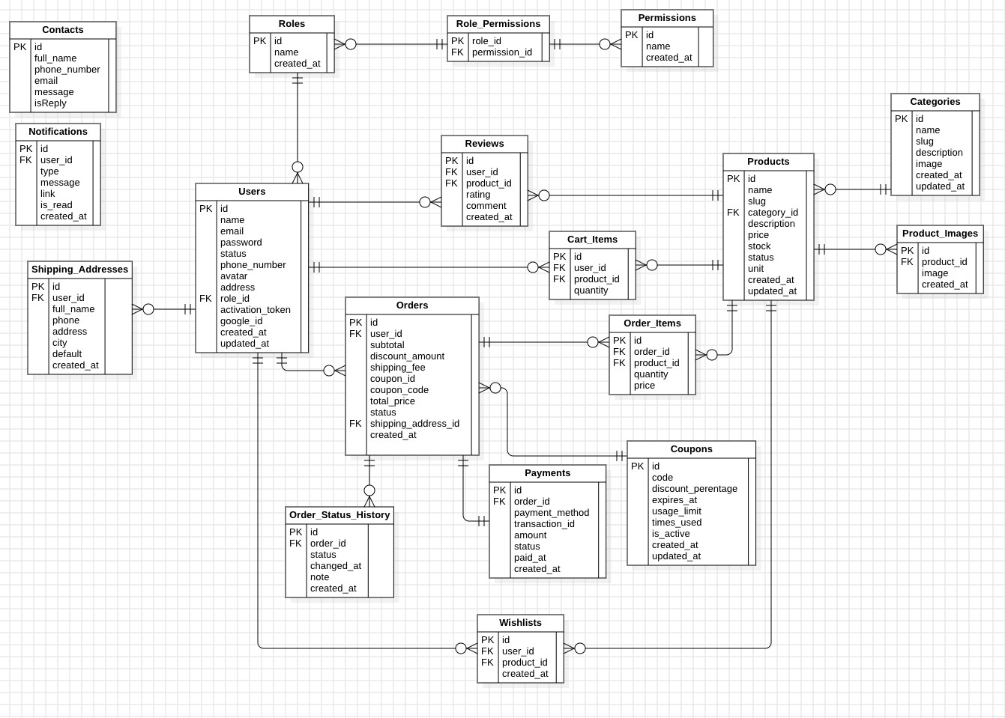

Quản lý người dùng, quyền và phân quyền
Bảng Users
  - Lưu thông tin người dùng bao gồm thông tin đăng nhập, thông tin cá nhân và trạng thái.
  - Một người dùng có thể có một vai trò.
  - Thuộc tính đáng chú ý: activation_token, google_id → cho phép kích hoạt tài khoản và đăng nhập bằng Google.
Roles – Permissions – Role_Permissions
  - Mục đích: Hỗ trợ RBAC (Role-Based Access Control).
  - Một role có thể gán nhiều permissions, và một permission có thể thuộc nhiều roles ⇒ quan hệ N-N thông qua bảng Role_Permissions.

Quản lý sản phẩm và danh mục sản phẩm
Products
  - Lưu thông tin sản phẩm: tên, mô tả, giá, tồn kho, đơn vị tính, trạng thái.
  - Thuộc về một Category (category_id). Categories
  - Lưu danh mục sản phẩm.
  - Quan hệ 1-N: Một danh mục có nhiều sản phẩm. Product_Images
  - Một sản phẩm có thể có nhiều hình ảnh.
  - Quan hệ: 1-N (Products → Product_Images)
Reviews
  - Lưu đánh giá sản phẩm bởi người dùng.
  - Quan hệ:
    - Users (1-N)
    - Products (1-N)

Giỏ hàng và yêu thích
Cart_Items
  - Lưu sản phẩm mà người dùng thêm vào giỏ nhưng chưa đặt hàng.
  - Khóa chính: id, cùng với user_id, product_id.

Wishlists
  - Cho phép người dùng lưu sản phẩm yêu thích.
  - Quan hệ N-N (Users – Products), nhưng được biểu diễn thành 1-N-1 qua bảng trung gian.

Quản lý đơn hàng, thanh toán và trạng thái
Orders
  - Thông tin đơn hàng (giá trị tính toán, phí vận chuyển, mã giảm giá, địa chỉ giao hàng).
  - Liên quan tới:
    - Users (người mua)
    - Shipping_Addresses (địa chỉ giao)
    - Coupons (mã giảm giá) Order_Items
  - Danh sách sản phẩm trong đơn hàng.
  - Quan hệ 1-N từ Orders. Order_Status_History
  - Lưu lịch sử thay đổi trạng thái đơn hàng (pending, shipped, delivered, canceled,…)
  - Giúp audit và tracking. Payments
  - Lưu thông tin thanh toán: phương thức, số tiền, mã giao dịch, trạng thái.

Quản lý liên lạc & thông báo
Contacts
  - Lưu các yêu cầu hỗ trợ / phản hồi từ khách hàng. Notifications
  - Gửi thông báo hệ thống cho người dùng.
  - Quan hệ 1-N giữa Users và Notifications.

Quản lý địa chỉ giao hàng
Shipping_Addresses
  - Một người dùng có thể có nhiều địa chỉ giao hàng.
  - Hỗ trợ lựa chọn địa chỉ mặc định (default).

Các màn hình giao diện người dùng
      - Giao diện admin
        - Dashboard Admin
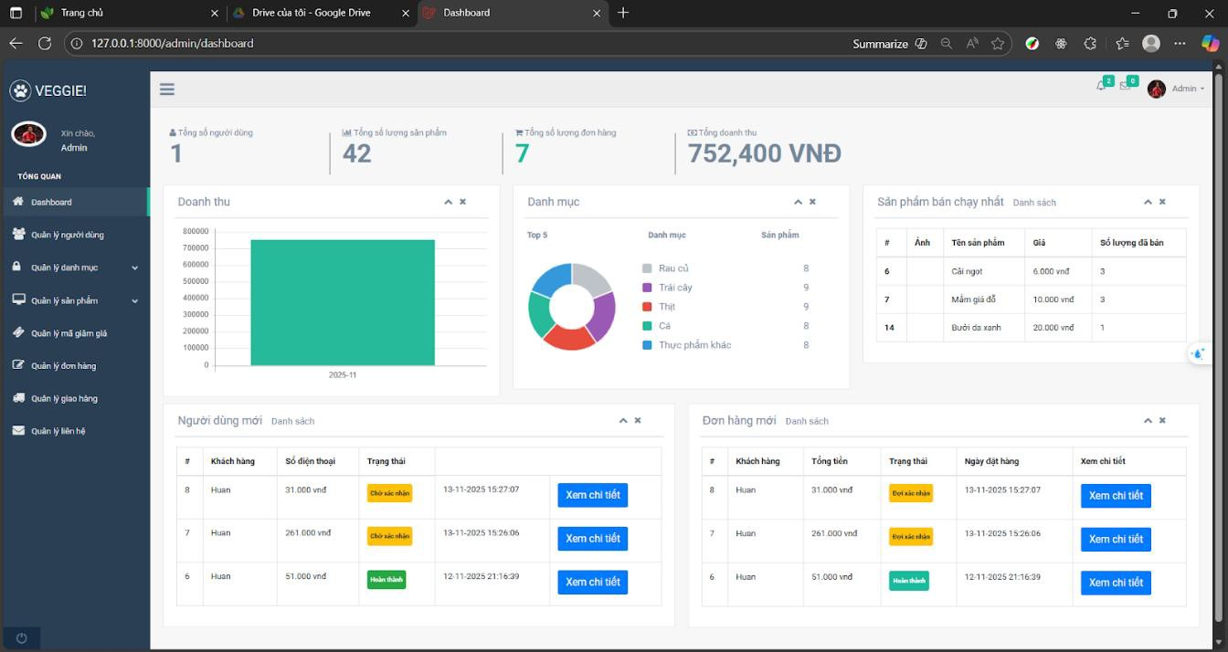
        - Gửi hoá đơn khách hàng
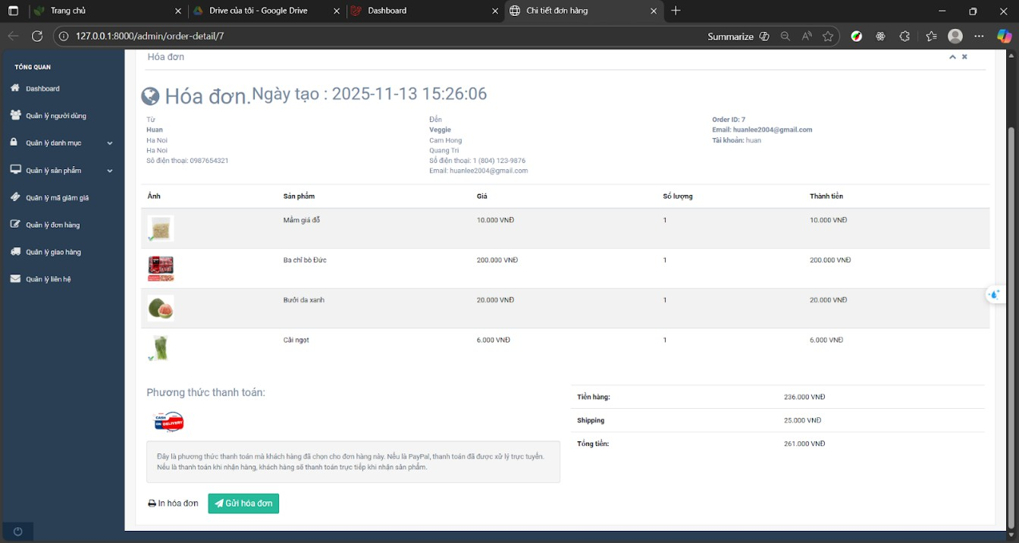
        - Giao diện tài khoản

Admin
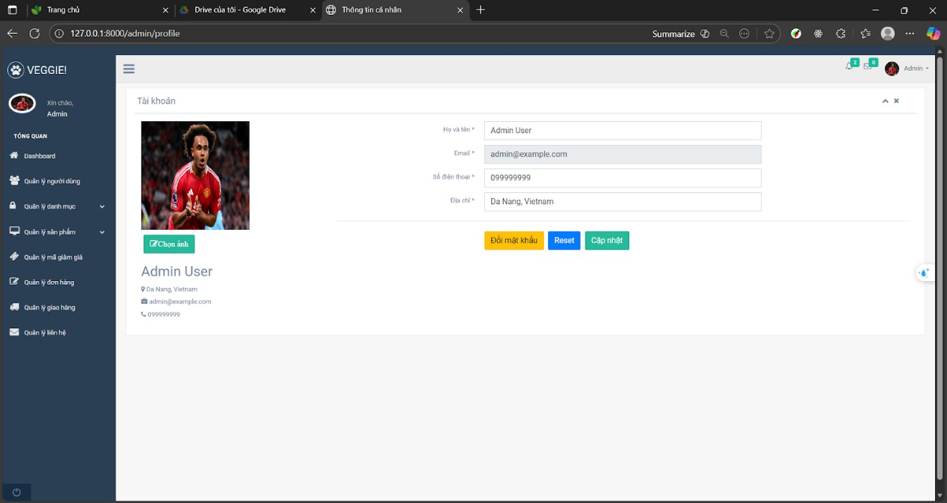
        - Hoá đơn khách hàng
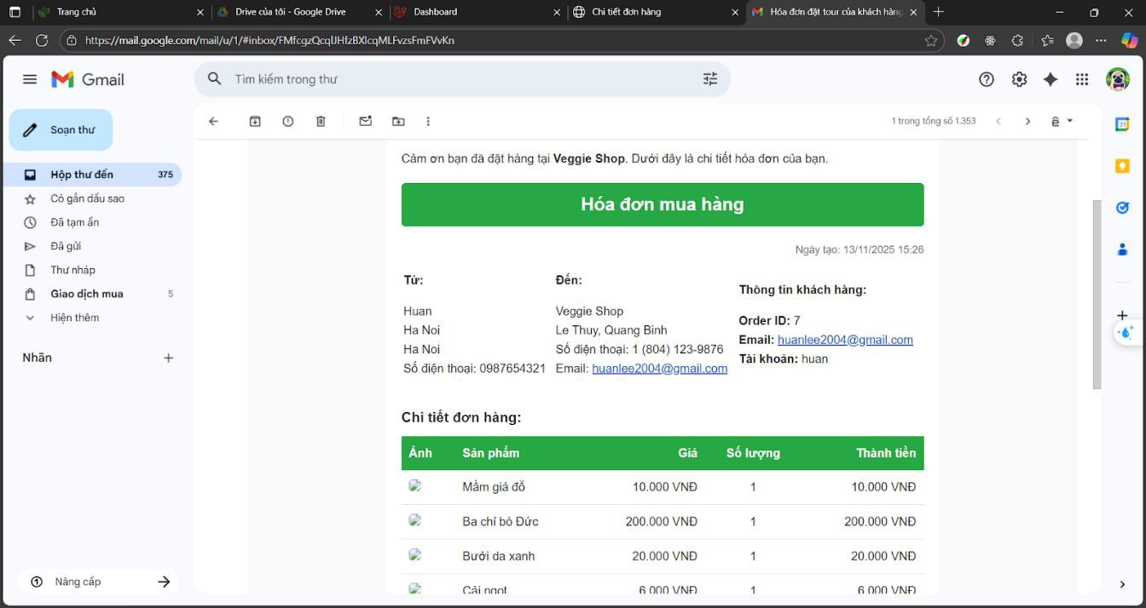
        - Phân công giao hàng

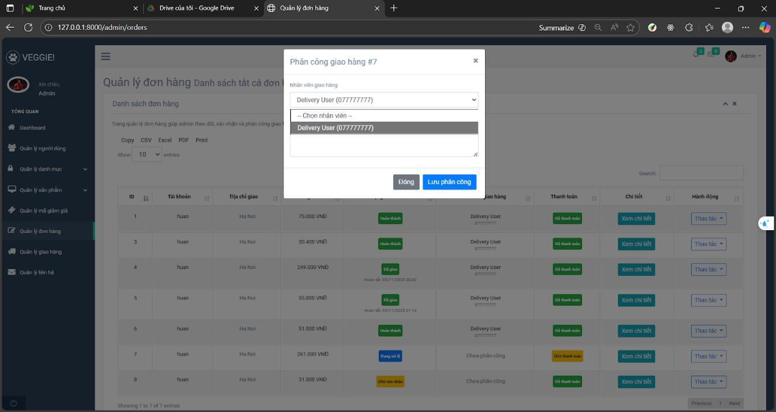
        - Quản lý danh mục
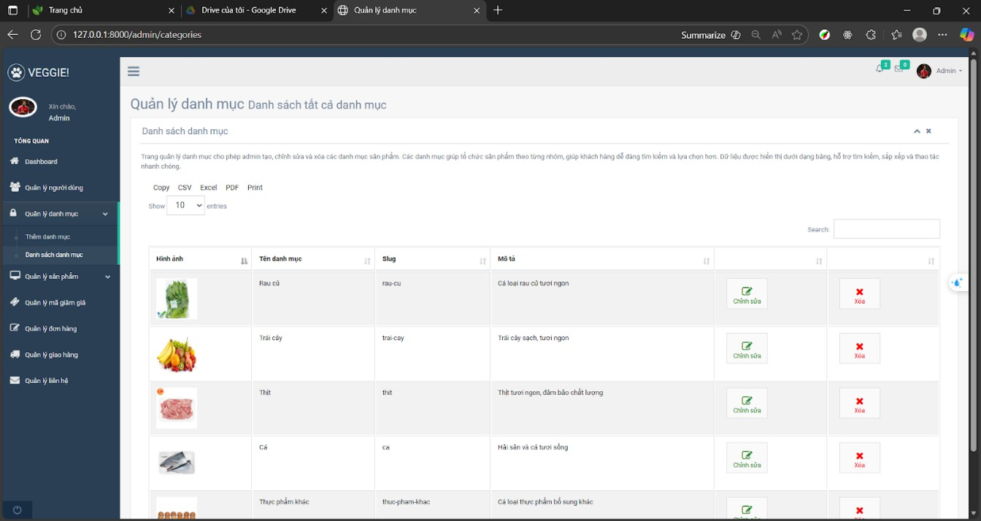
        - Quản lý đơn hàng

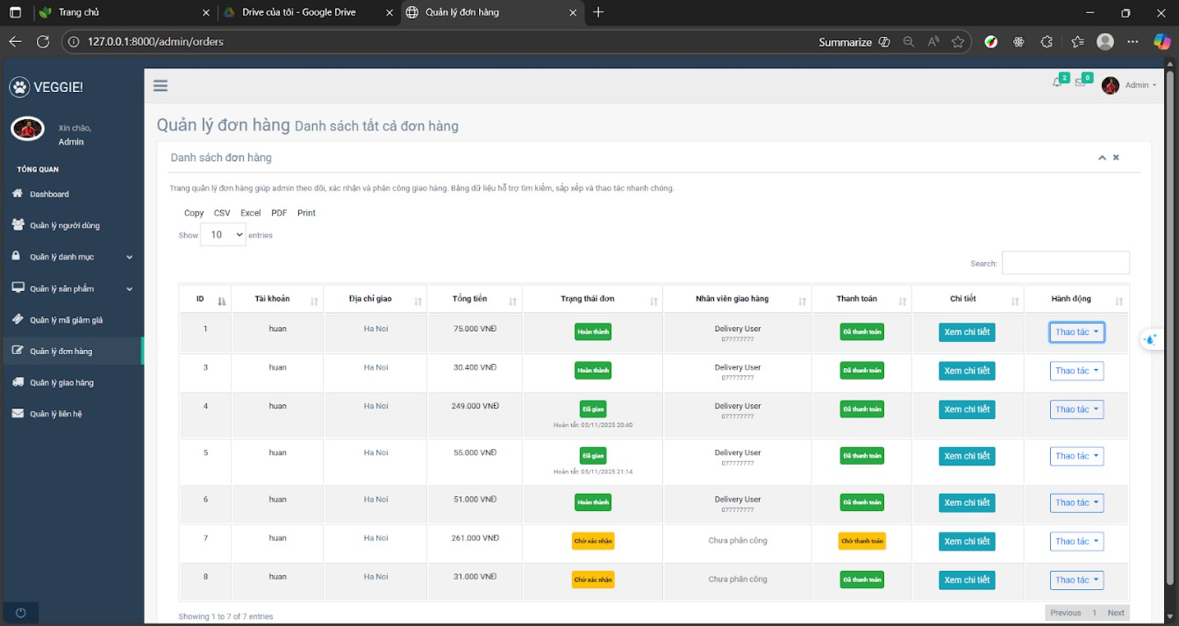
        - Quản lí liên hệ khách hàng
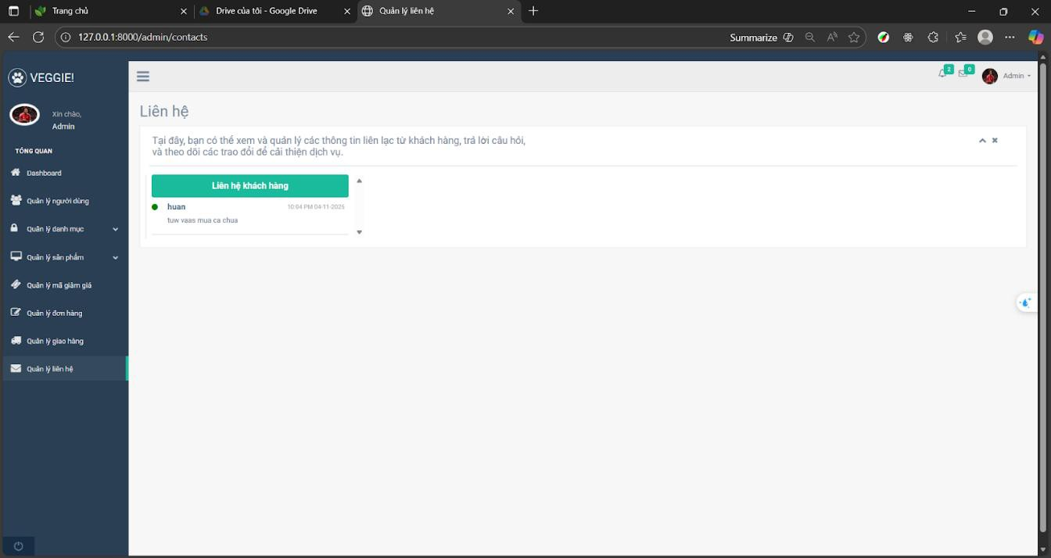
        - Quản lý mã giảm giá

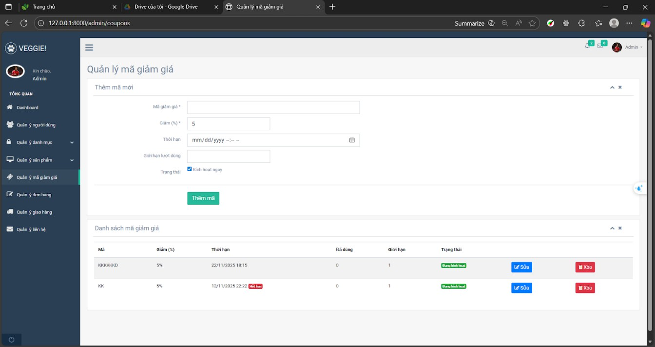
        - Quản lý người dùng
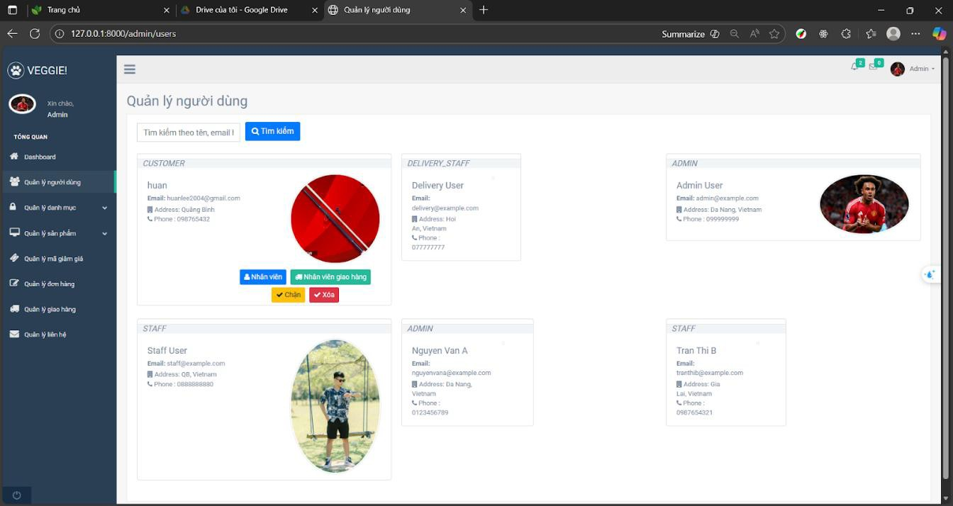
        - Quản lý sản phẩm

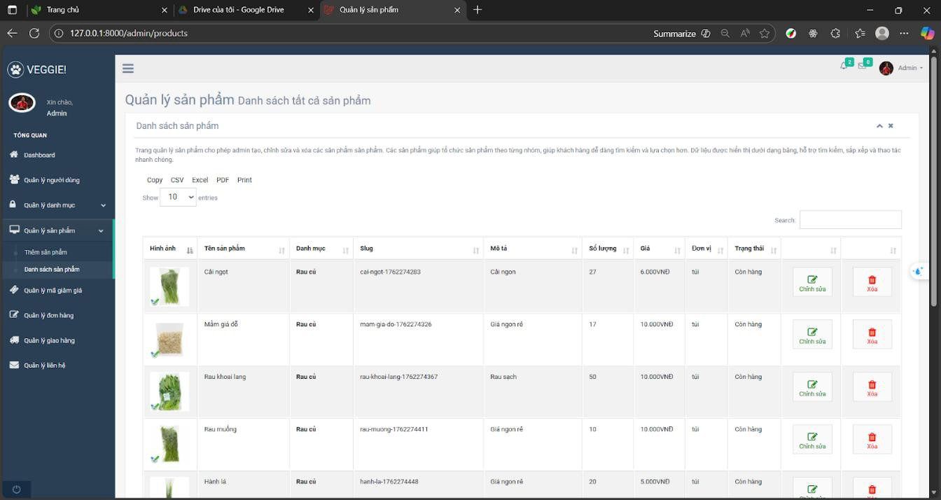
        - Tài khoản dành cho nhân viên giao hàng
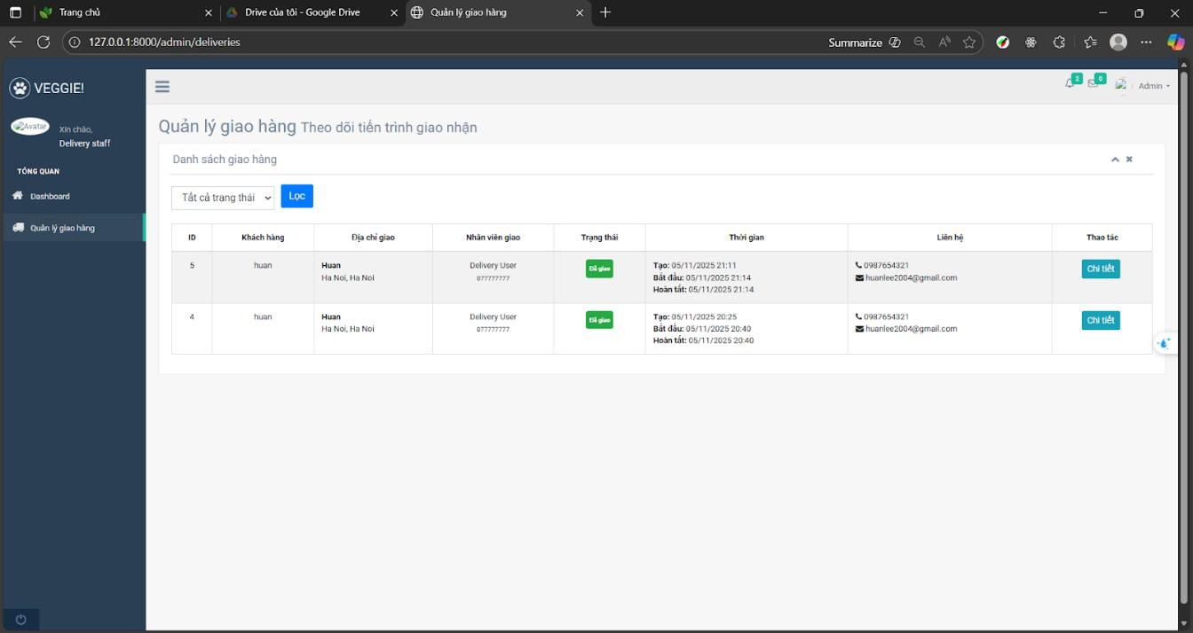

Giao diện người dùng
        - Giao diện câu hỏi thường gặp

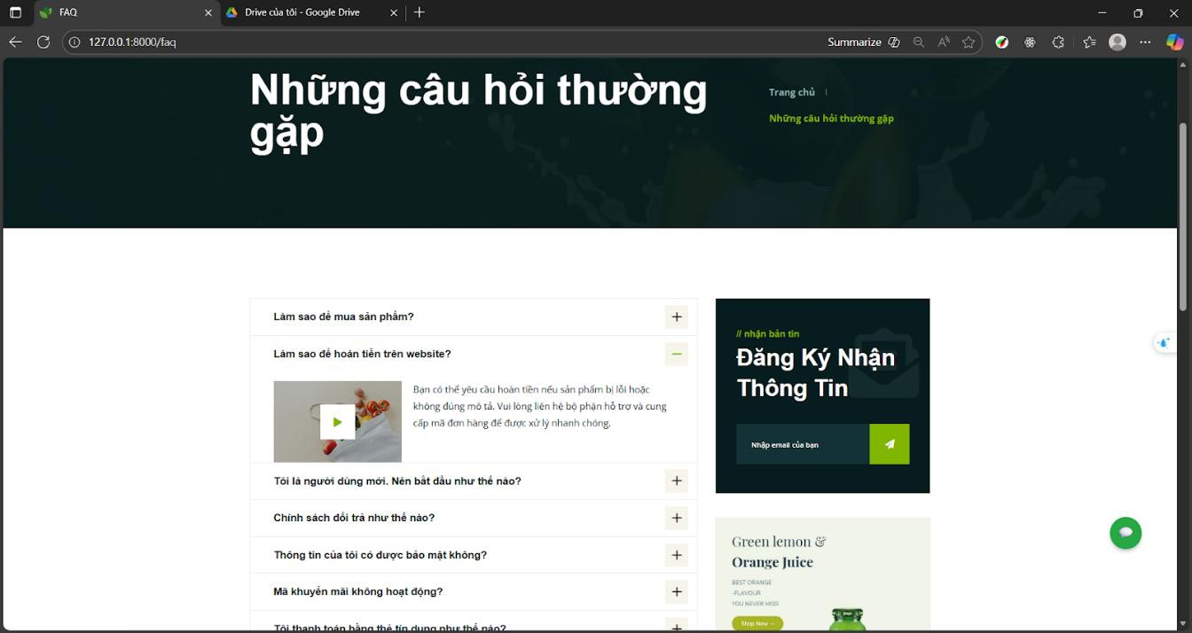
        - Giao diện cập nhật thông tin cá nhân
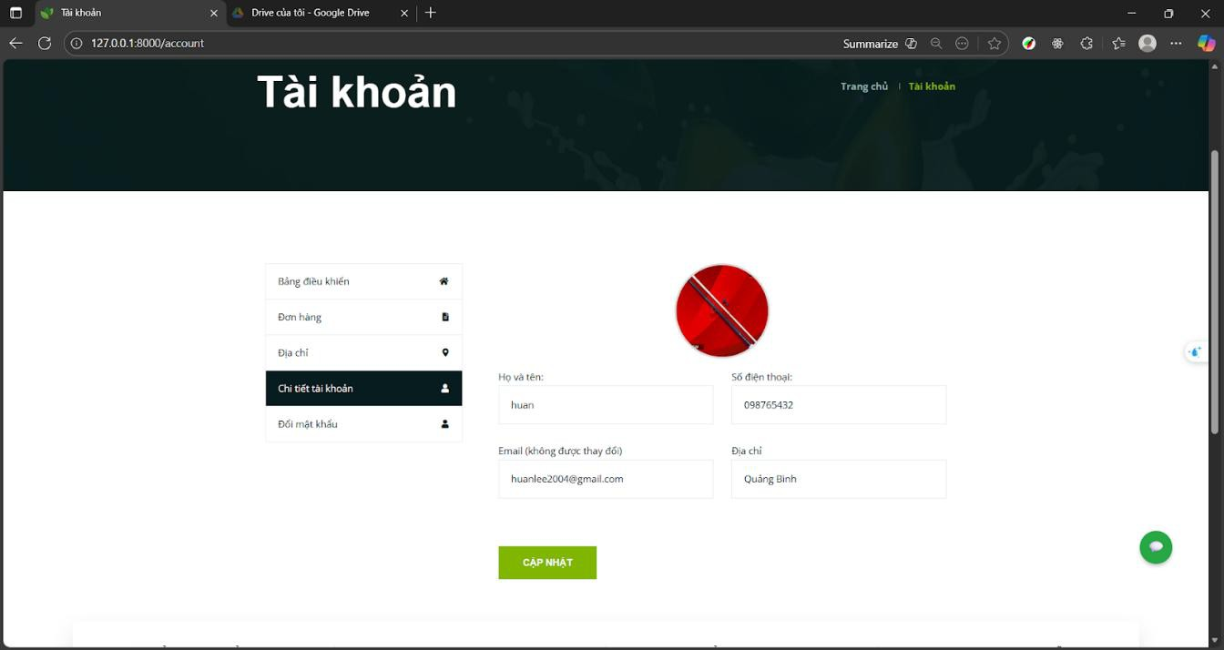
        - Giao diện Chatbot AI

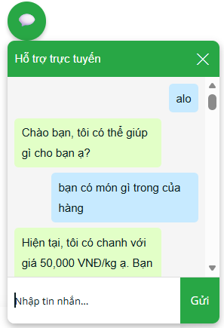
        - Giao diện cửa hàng
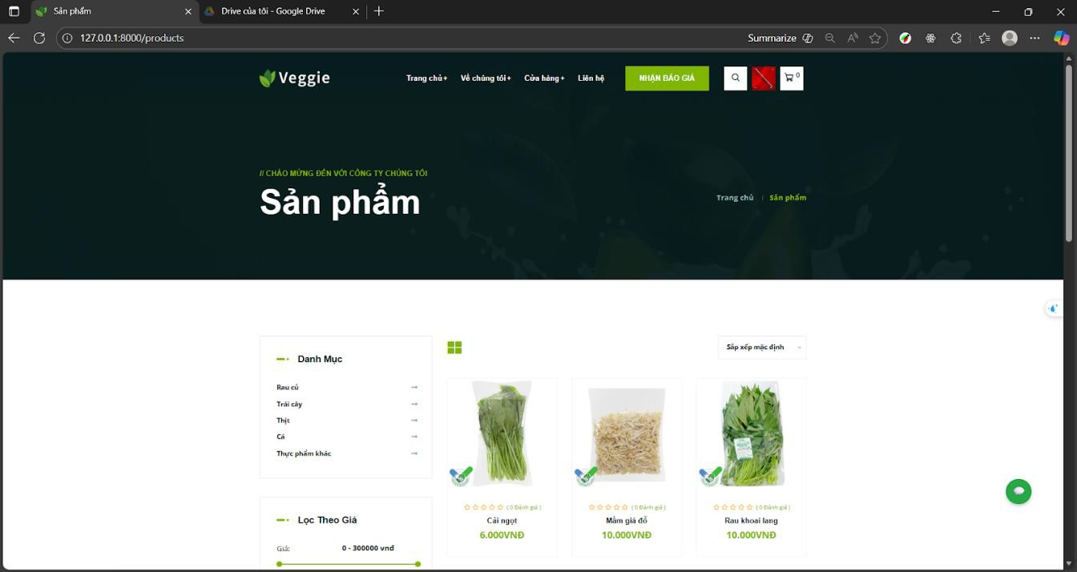
        - Giao diện danh mục

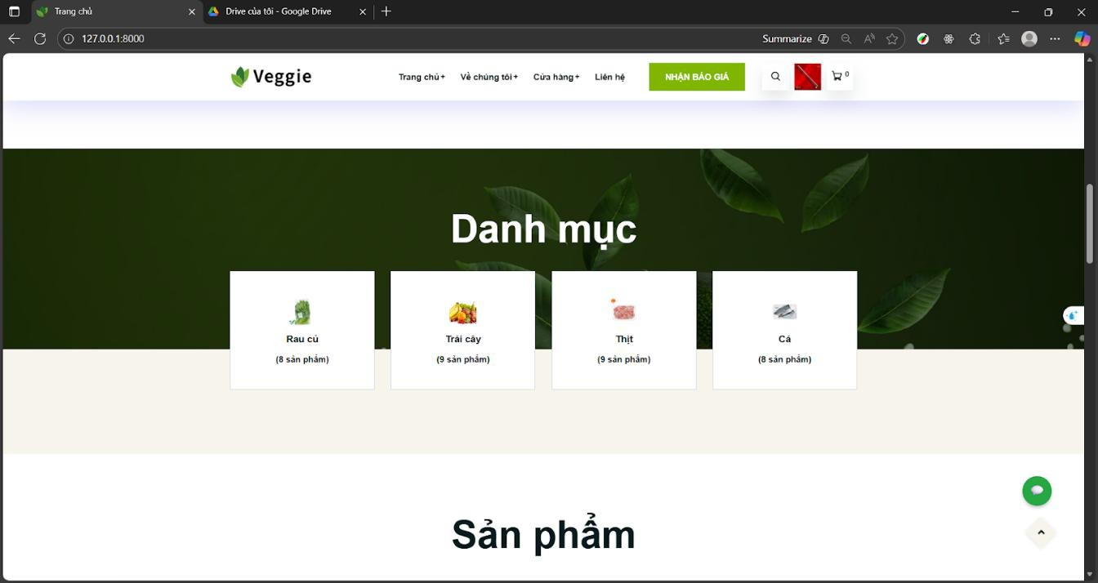
        - Giao diện địa chỉ
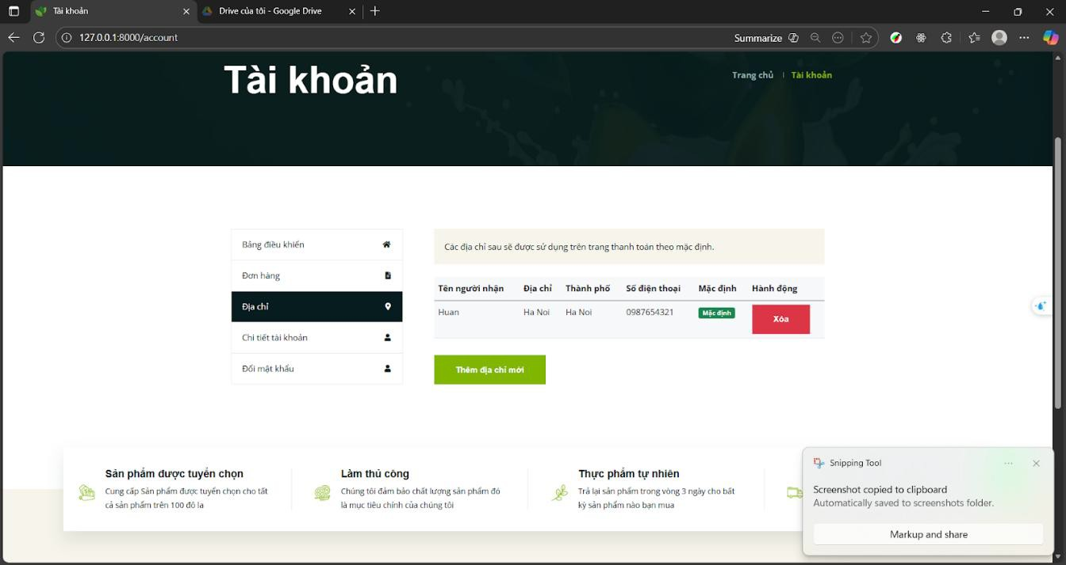
        - Giao diện đổi mật khẩu

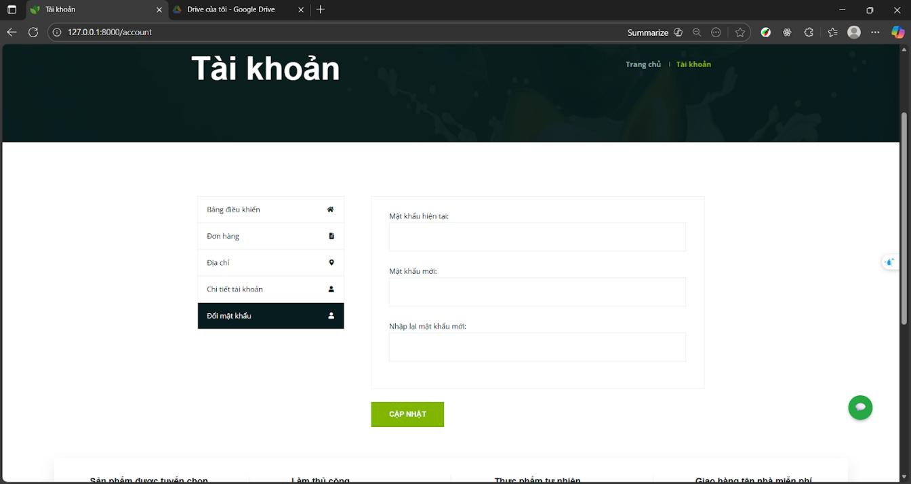
        - Giao diện đơn hàng
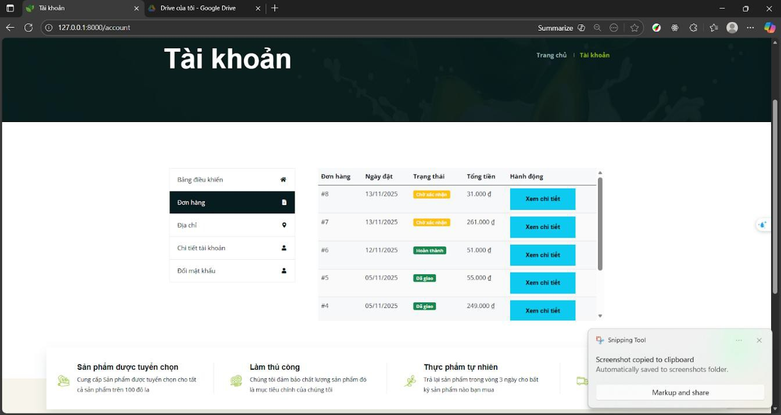
        - Giao diện giỏ hàng

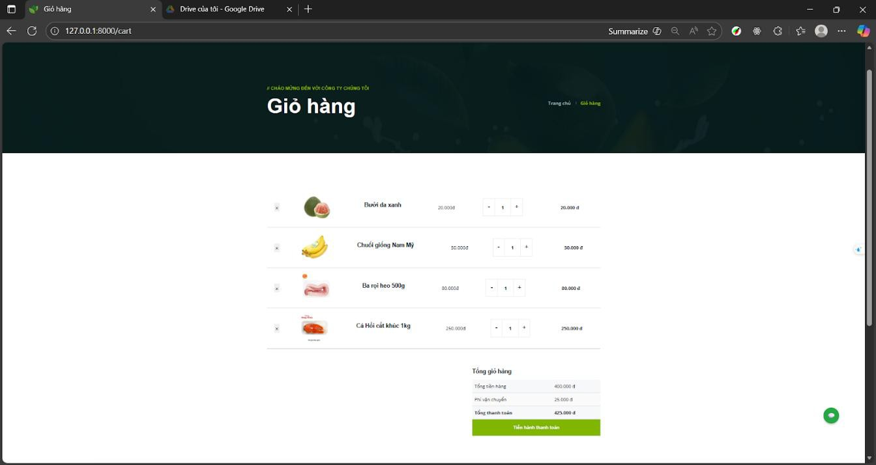
        - Giao diện liên hệ
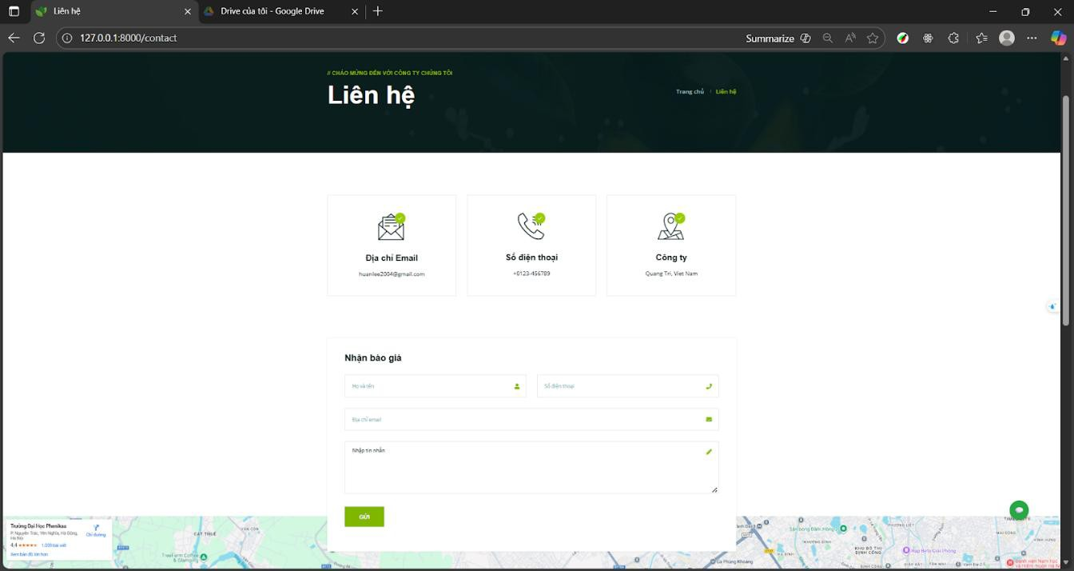
        - Giao diện danh mục yêu thích

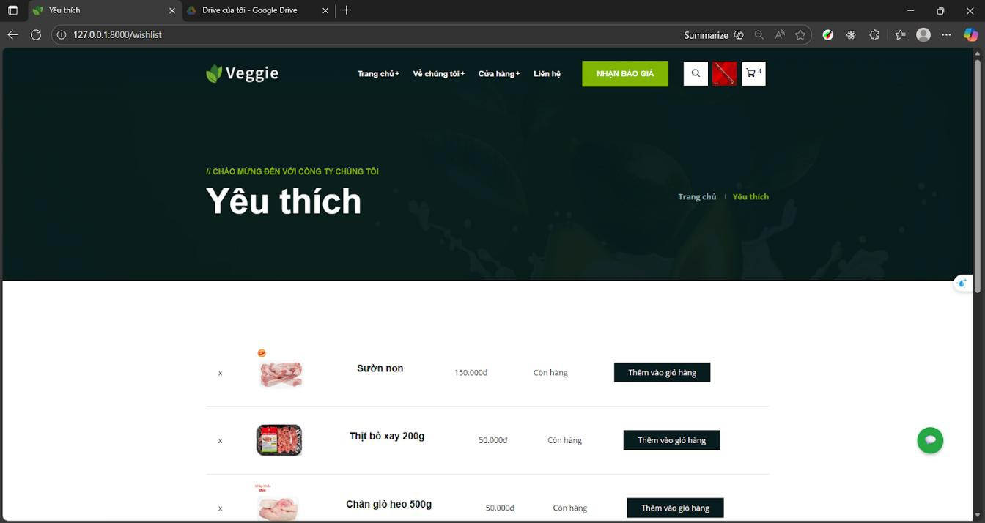
        - Profile
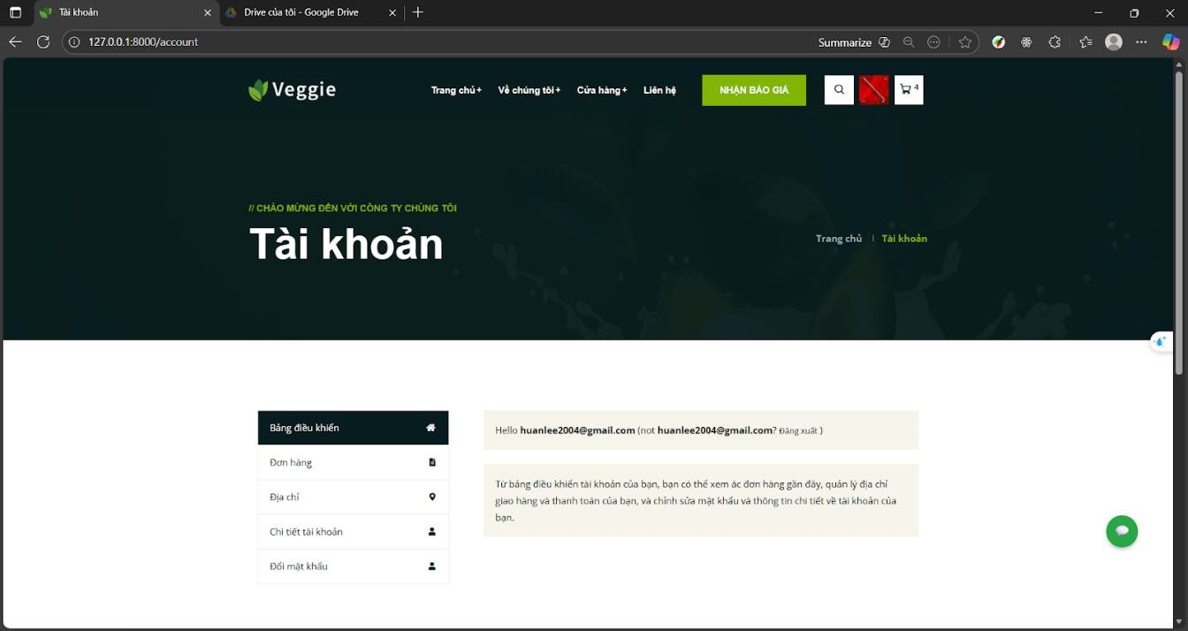
        - Giao diện thanh toán

PayPall Checkout - Persona l - Microsoft Edge □ X
,L.J https://www Return=true... /'.':-
.sandbox.paypal.co | m | /webapps/hermes?flow=1-P& | ul


JD $17.00

Ship to John Doe
1 Main St, San Jose, CA 95131

Change

Pay with

0 � PayPal balance $17.00
D Make this my preferred way to pay

CREDIT UNION 1 (AK)
0 �
Checking 2523

0

PayA:JI
0
CREDIT

Visa
Credit •• ••3088

PayPal Credit
Pay over time for your purchase with PayPal Credit. Subject to credit approval. See terms

+ Add debit or credit card

Complete Pur•chase

Payment method rights

        - Giao diện trang chủ

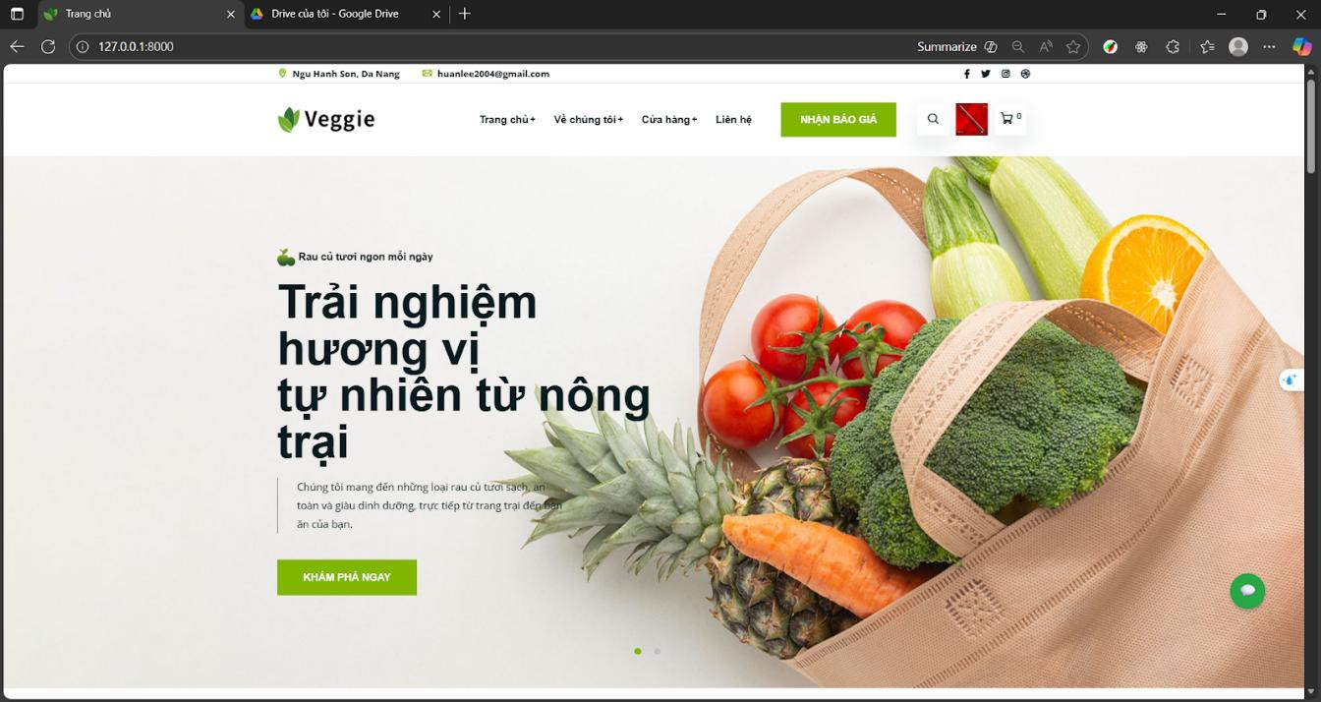
        - Giao diện trang đăng ký
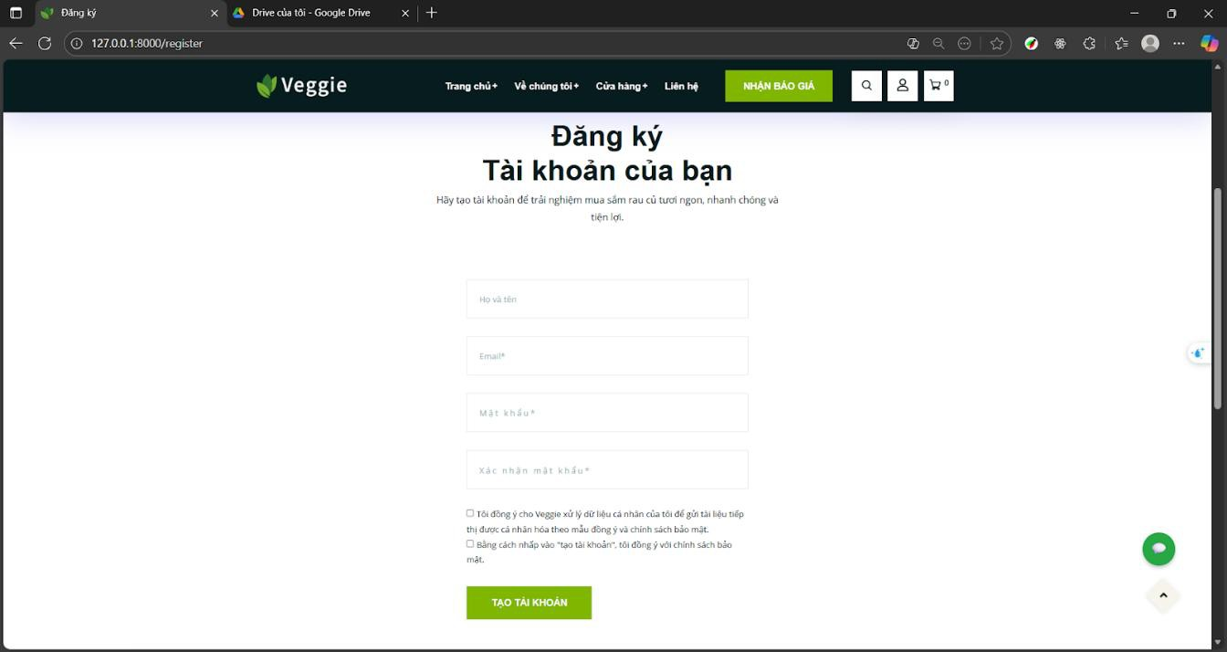
        - Giao diện trang đăng nhập

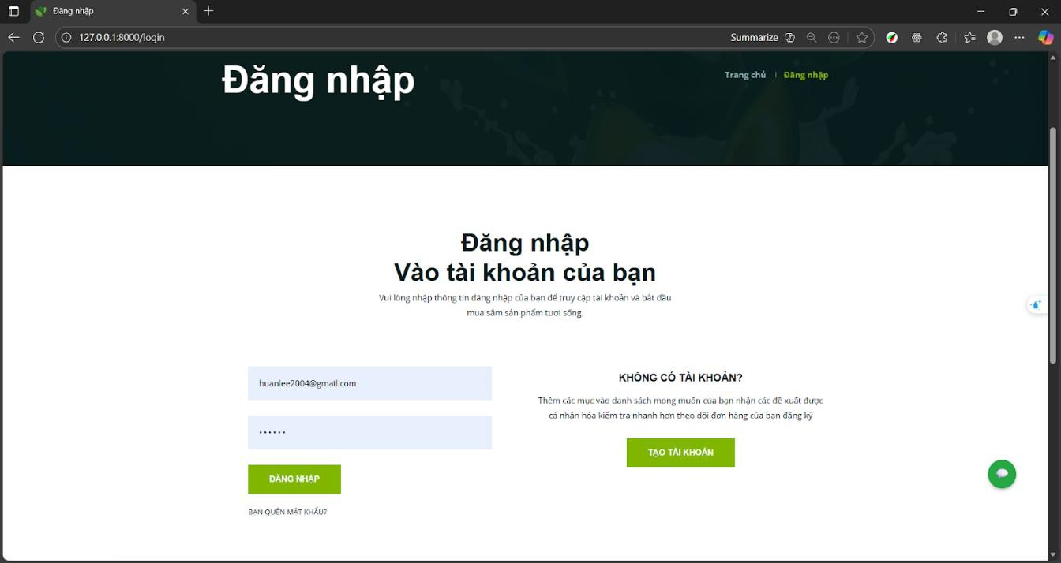
        - Giao diện trang đặt hàng
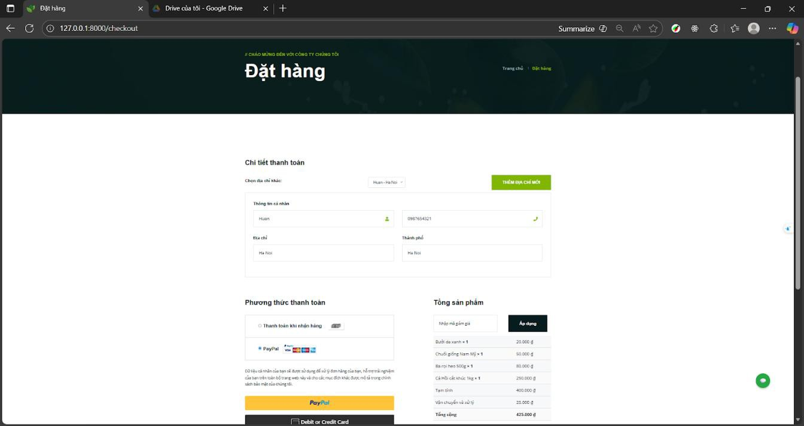
        - Giao diện dịch vụ

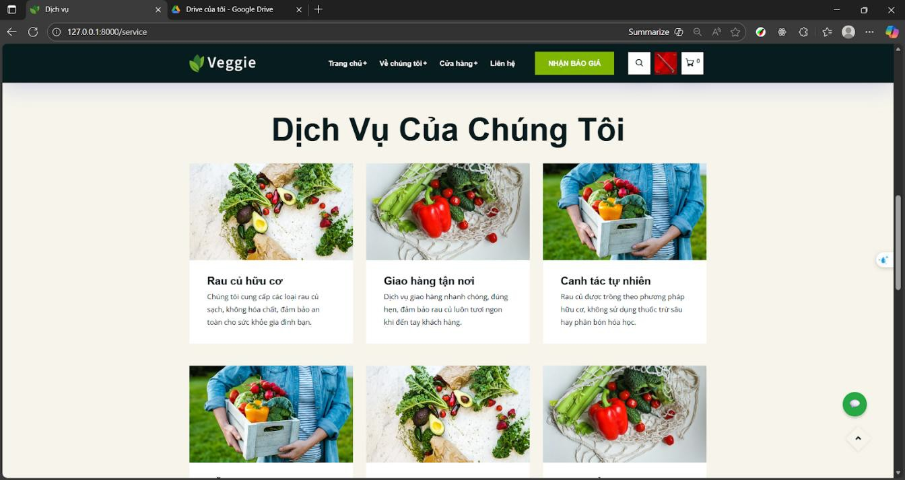
        - Giao diện tìm kiếm
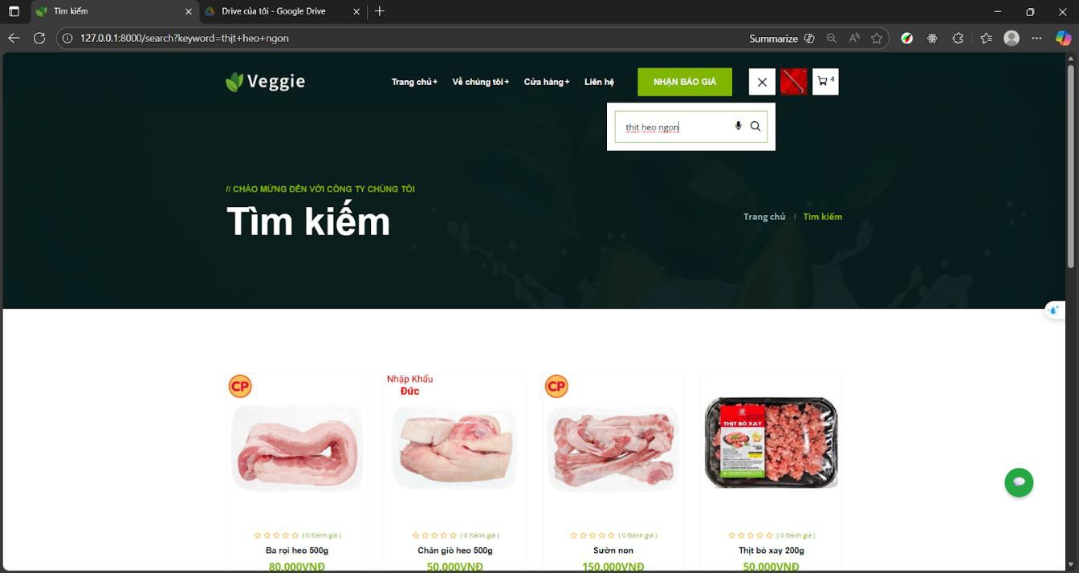
        - Giao diện về chúng tôi

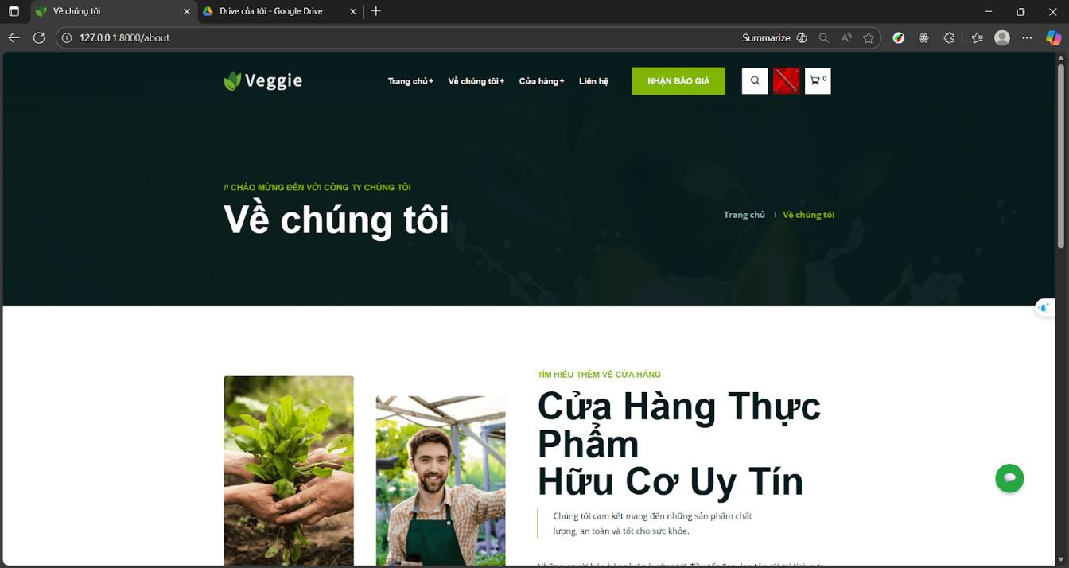
        - Recommendation
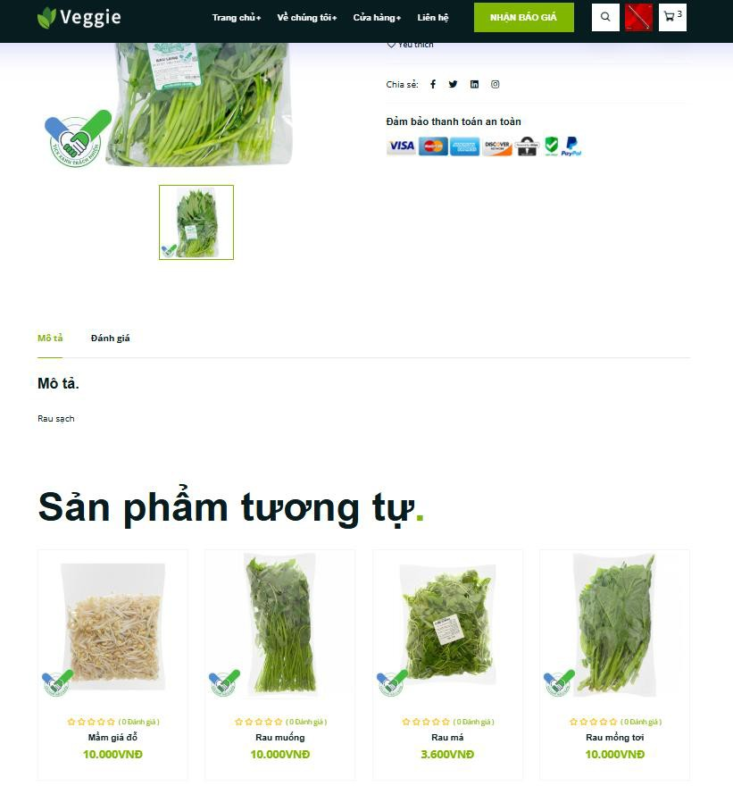

MỘT SỐ THÀNH PHẦN KHÁC CỦA ĐỒ ÁN

Chức năng Recommendation & Search trong hệ thống
Hệ thống quản lý sản phẩm của trang web được trang bị hai tính năng quan trọng nhằm nâng cao trải nghiệm người dùng: Gợi ý sản phẩm tương tự và Tìm kiếm sản phẩm theo từ khóa. Cả hai tính năng đều tận dụng các kỹ thuật cơ bản trong xử lý ngôn ngữ tự nhiên (NLP) và khai thác văn bản để phân tích dữ liệu sản phẩm.

Gợi ý sản phẩm tương tự (Product Recommendation)
Tính năng gợi ý sản phẩm giúp người dùng khám phá các sản phẩm liên quan khi họ xem một sản phẩm cụ thể. Khi người dùng chọn một sản phẩm, hệ thống sẽ truy xuất thông tin sản phẩm từ cơ sở dữ liệu, bao gồm tên, mô tả, giá và đơn vị tính. Những thông tin này được kết hợp thành một “chuỗi đặc trưng” để hệ thống có thể so sánh với các sản phẩm khác.
Sau đó, hệ thống sử dụng TF-IDF để biến các chuỗi đặc trưng thành vector số, biểu diễn tầm quan trọng của các từ khóa trong mỗi sản phẩm. Tiếp theo, Cosine Similarity được áp dụng để tính mức độ giống nhau giữa sản phẩm đã chọn và tất cả các sản phẩm khác. Sáu sản phẩm có điểm tương đồng cao nhất sẽ được trả về dưới dạng danh sách gợi ý. Nhờ vậy, người dùng có thể dễ dàng tìm thấy các sản phẩm tương tự mà họ có thể quan tâm, tăng khả năng mua hàng và trải nghiệm cá nhân hóa.

Tìm kiếm sản phẩm theo từ khóa (Search Products)
Tính năng tìm kiếm cho phép người dùng nhập từ khóa và nhận về các sản phẩm phù hợp nhất với nhu cầu của mình. Để cải thiện độ chính xác, hệ thống thực hiện xử lý văn bản trước khi tìm kiếm, bao gồm: chuyển tất cả chữ về dạng thường, tách từ (tokenize), loại bỏ các từ phổ biến không mang nhiều ý nghĩa (stopwords tiếng Việt) và loại bỏ các ký tự không phải chữ hoặc số.
Sau khi xử lý, từ khóa của người dùng được chuyển thành vector TF-IDF và so sánh với vector TF-IDF của từng sản phẩm. Hệ thống sẽ tính điểm tương đồng (Cosine Similarity) và trả về 8 sản phẩm có mức độ phù hợp cao nhất. Nhờ quá trình này, kết quả tìm kiếm không chỉ dựa trên đúng từ khóa mà còn dựa trên nội dung mô tả, giá và đơn vị sản phẩm, giúp người dùng tìm được sản phẩm phù hợp nhanh hơn.

Công nghệ và thuật toán áp dụng
      - Flask: xây dựng API, cung cấp các điểm cuối để gợi ý và tìm kiếm sản phẩm.
      - Pandas + SQLAlchemy: truy xuất và xử lý dữ liệu từ cơ sở dữ liệu MySQL.
      - TF-IDF Vectorizer + Cosine Similarity: đánh giá mức độ tương đồng giữa sản phẩm hoặc giữa từ khóa và sản phẩm.
      - NLTK: hỗ trợ tách từ và xử lý ngôn ngữ tự nhiên tiếng Việt.
Nhìn chung, hai tính năng này kết hợp các kỹ thuật Text Mining và NLP đơn giản nhưng hiệu quả, giúp hệ thống không chỉ cung cấp thông tin sản phẩm mà còn tạo trải nghiệm cá nhân hóa cho người dùng. Nhờ vậy, hệ thống có thể gợi ý sản phẩm

phù hợp, hỗ trợ người dùng tìm kiếm nhanh chóng và nâng cao khả năng tương tác
với trang web.

Đảm bảo thực hiện đúng làm việc nhóm
Trong quá trình phát triển hệ thống quản lý phòng khám da liễu tích, việc đảm bảo làm việc nhóm đúng quy trình là một yếu tố quan trọng để đạt được kết quả mong muốn. Các biện pháp đảm bảo thực hiện đúng làm việc nhóm bao gồm:
    - Phân công công việc rõ ràng: Mỗi thành viên trong nhóm được giao các nhiệm vụ
cụ thể dựa trên năng lực và sở trường cá nhân.
    - Lên lịch họp định kỳ: Các cuộc họp hàng tuần được tổ chức để báo cáo tiến
độ, giải quyết các vấn đề phát sinh, và điều chỉnh kế hoạch nếu cần thiết.
    - Sử dụng công cụ quản lý dự án: Các công cụ như Asana, Google doc, GitHub được sử dụng để theo dõi tiến độ công việc, phân chia nhiệm vụ và quản lý mã nguồn.
    - Đánh giá và phản hồi liên tục: Thảo luận, đánh giá công việc và phản hồi qua từng giai đoạn giúp nhóm cải thiện và hoàn thiện dự án.

Các vấn đề về đạo đức và làm việc chuyên nghiệp
Trong quá trình xây dựng hệ thống, nhóm luôn tuân thủ các chuẩn mực đạo đức nghề nghiệp trong lĩnh vực công nghệ thông tin, bao gồm:
- Tôn trọng quyền riêng tư và bảo mật dữ liệu người dùng :
  - Thông tin cá nhân của người dùng (email, mật khẩu, số điện thoại, địa chỉ, lịch sử mua hàng) phải được bảo vệ và mã hóa.
  - Không thu thập các dữ liệu không cần thiết.
  - Không chia sẻ, buôn bán, hay cung cấp thông tin người dùng cho bên thứ ba
khi chưa được phép.
  - Tuân thủ đúng các nguyên tắc bảo mật OWASP và các tiêu chuẩn như GDPR
(nếu mở rộng quốc tế).
- Minh bạch, công bằng và không lợi dụng người dùng
  - Không chèn quảng cáo sai sự thật, gây hiểu lầm hoặc thao túng hành vi mua sắm.
  - Giá sản phẩm, giảm giá, và chi phí vận chuyển phải thể hiện rõ ràng.
  - Không che giấu phí phát sinh hoặc dùng thuật toán gian lận để "ép" người dùng mua hàng.
- Tuân thủ bản quyền và giấy phép phần mềm
  - Dùng đúng giấy phép đối với thư viện, framework, template, hình ảnh và nội dung website.

  - Không sao chép mã nguồn hoặc nội dung mà không ghi nhận nguồn tham khảo.
  - Tôn trọng tài sản trí tuệ.
- Làm việc chuyên nghiệp trong nhóm
  - Phân công rõ ràng trách nhiệm và tiến độ công việc.
  - Tuân thủ quy trình làm việc chung
  - Chủ động hỗ trợ, trao đổi rõ ràng, tôn trọng ý kiến của các thành viên.
  - Luôn ghi nhận đóng góp và tránh mâu thuẫn nội bộ.
- Trung thực trong học thuật và nghiên cứu
  - Tự phát triển, không sao chép nguyên sản phẩm đã có trên thị trường, chỉ tham khảo ý tưởng và kỹ thuật.
  - Có trích dẫn nguồn tài liệu tham khảo theo chuẩn
  - Báo cáo đúng tiến độ, kết quả và số liệu thực tế, không làm giả.
- Hướng đến xã hội và phát triển bền vững
  - Sản phẩm được xây dựng với mục tiêu mang lại lợi ích cho người dùng.
  - Hạn chế nội dung lừa đảo, hàng giả, hàng cấm trong hệ thống.
  - Cân nhắc trách nhiệm xã hội khi mở rộng tính năng.

Tác động xã hội
- Tác động tích cực
  - Nâng cao trải nghiệm mua sắm của người dùng: Người dùng có thể xem, chọn
và đặt mua sản phẩm mọi lúc mọi nơi, tiết kiệm thời gian và chi phí đi lại.
  - Thúc đẩy quá trình chuyển đổi số trong kinh doanh: Hệ thống hỗ trợ mô hình kinh doanh trực tuyến, giúp các cá nhân, cửa hàng nhỏ và doanh nghiệp dễ dàng tiếp cận khách hàng hơn.
  - Gia tăng tính minh bạch thông tin sản phẩm: Người dùng có thể xem đánh giá, hình ảnh, mô tả chi tiết và giá sản phẩm một cách rõ ràng, hạn chế tình trạng mua nhầm hoặc bị lừa đảo.
  - Hỗ trợ tạo việc làm và phát triển kinh tế: Môi trường thương mại điện tử mở ra cơ hội cho nhiều vai trò: nhân viên giao hàng, hỗ trợ khách hàng, quản trị viên, nhân viên marketing,…
  - Đóng góp cho xu hướng tiêu dùng hiện đại, giảm phụ thuộc vào cửa hàng truyền thống: Khuyến khích thói quen mua sắm trực tuyến văn minh và có phương pháp.
- Hướng giảm thiểu tác động tiêu cực
  - Tăng cường bảo mật hệ thống, mã hóa dữ liệu nhạy cảm

  - Cung cấp chính sách đổi trả minh bạch và rõ ràng
  - Kiểm duyệt sản phẩm và đánh giá của người dùng
  - Hướng dẫn người dùng tiêu dùng thông minh và an toàn

Kế hoạch cho kiến thức mới và chiến lược học tập
Để hoàn thiện hệ thống, nhóm dự án cần bổ sung kiến thức và áp dụng chiến
lược học tập phù hợp:
    - Nghiên cứu công nghệ mới: Tiếp cận các công nghệ mới nhất liên quan đến AI, học máy, bảo mật và phát triển phần mềm.
    - Tham khảo tài liệu chuyên ngành: Đọc các bài báo khoa học, tài liệu kỹ thuật,
và
các hướng dẫn chính thức để nắm vững các công nghệ đang sử dụng.
    - Tham gia khóa học online: Đăng ký các khóa học liên quan đến Laravel, AI và bảo mật dữ liệu từ các nền tảng uy tín.
    - Trao đổi kiến thức trong nhóm: Chia sẻ kiến thức qua các buổi thảo luận nội bộ hoặc các tài liệu ghi chép chung.
    - Thực hành qua dự án: Áp dụng kiến thức đã học vào việc xây dựng và cải thiện hệ thống liên tục.
    - Đánh giá và cải thiện: Thường xuyên đánh giá lại tiến trình học tập và cải tiến các kỹ năng cần thiết để hoàn thiện dự án.

KẾ HOẠCH CHO KIẾN THỨC MỚI VÀ CHIẾN LƯỢC HỌC TẬP

Những việc đã làm được
    - Phân tích yêu cầu hệ thống
      - Thu thập và phân tích yêu cầu chức năng và phi chức năng.
      - Xác định các nhóm người dùng, vai trò và quyền hạn trong hệ thống.
      - Lập danh sách tính năng cốt lõi của trang thương mại điện tử.

Phân tích và thiết kế hệ thống
      - Vẽ sơ đồ use case mô tả tương tác giữa người dùng và hệ thống.
      - Thiết kế sơ đồ lớp, sơ đồ hoạt động, và sơ đồ trình tự cho các chức năng chính.
      - Thiết kế mô hình cơ sở dữ liệu (ERD) và chuẩn hóa bảng lưu trữ dữ liệu.
      - Hoàn chỉnh sơ đồ quan hệ thực thể với đầy đủ khóa chính, khóa ngoại.

Thiết kế giao diện người dùng (UI/UX)
      - Xây dựng các mẫu giao diện trang chủ, trang sản phẩm, trang giỏ hàng, đăng
nhập/đăng ký và trang quản trị cơ bản.

      - Áp dụng nguyên tắc thiết kế trực quan, dễ sử dụng và phù hợp với trải nghiệm mua sắm.

Xây dựng và triển khai các chức năng chính của hệ thống
      - Chức năng quản lý tài khoản người dùng (đăng ký, đăng nhập, cập nhật thông tin).
      - Quản lý sản phẩm, hình ảnh sản phẩm, danh mục sản phẩm.
      - Chức năng giỏ hàng, thêm – xóa – cập nhật số lượng sản phẩm.
      - Chức năng đặt hàng, theo dõi trạng thái đơn hàng.
      - Chức năng đánh giá sản phẩm và wishlist.
      - Chức năng quản lý mã giảm giá và thanh toán (ở mức mô phỏng).

Kiểm thử hệ thống
      - Tiến hành kiểm thử chức năng (Functional Testing).
      - Sửa lỗi và tối ưu hiệu năng hệ thống.
      - Đảm bảo các thao tác chính hoạt động ổn định và đúng logic.
      - Hoàn thiện tài liệu báo cáo và slide thuyết trình
      - Tổng hợp các bước làm việc, kết quả và hình ảnh minh họa.
      - Trình bày cấu trúc rõ ràng theo yêu cầu môn học.

Những việc chưa làm được
Mặc dù hệ thống đã được thiết kế khá hoàn chỉnh, vẫn còn một số hạn chế:
- Chưa hoàn thiện giao diện đầy đủ cho người dùng có trải nghiệm tốt ưu.
- Chưa triển khai cơ chế bảo mật nâng cao (ví dụ: mã hóa dữ liệu, xác thực hai
bước).
- Chưa tích hợp đầy đủ chức năng thống kê chuyên sâu (báo cáo biểu đồ, thống kê
- theo thời gian thực).
- Chưa triển khai module chatbot AI hoàn thiện, mới dừng ở mức phản hồi tự động
- đơn giản.
- Tính năng quản lý hóa đơn còn đơn giản, chưa hỗ trợ tích hợp các hình thức
thanh toán điện tử.

Đề xuất cải thiện
- Cải thiện giao diện và trải nghiệm người dùng, tối ưu tốc độ tải trang trên mọi thiết bị.
- Nâng cao bảo mật và phân quyền chi tiết cho từng vai trò người dùng.
- Thử nghiệm hiệu năng hệ thống với lượng truy cập lớn và tối ưu khả năng mở
rộng.
- Phát triển các báo cáo và phân tích dữ liệu nâng cao, tạo dashboard trực quan.
- Hoàn thiện tài liệu hướng dẫn sử dụng và kiểm thử tự động cho toàn bộ hệ thống.

TÀI LIỆU THAM KHẢO

- Sách giáo trình: Systems Analysis and Design_ An Object-Oriented Approach with UML-Wiley (2020)
- Slide bài giảng môn học Phân tích thiết kế phần mềm, 2024

